ДНІПРОПЕТРОВСЬКА ОБЛАСНА РАДА
VIII СКЛИКАННЯ
Постійна комісія обласної ради з питань базових галузей економіки, комунальної власності, концесії, корпоративних прав, інвестицій та міжрегіонального співробітництва
49004, м. Дніпро, просп. Олександра Поля, 2

ПРОТОКОЛ № 2
засідання постійної комісії обласної ради

22 лютого 2021 року
15:00

Присутні члени комісії: Пісоцький В.А., Турчак А.М., Ольшанська О.С., Герасимчук Д.Ю.
Відсутні члени комісії: Андрійченко О.Д., Пригунов Г.О., Сергєєв В.С.

У роботі комісії взяли участь:
Кулік В.В. – в.о. директора департаменту охорони здоров'я облдержадміністрації;
Рижинков В.В. – заступник начальника управління стратегічного планування та комунальної власності;
Царік О.М. – начальник відділу комунальної власності управління стратегічного планування та комунальної власності.
Виходов Є.А. – начальник відділу оренди нерухомого майна управління стратегічного планування та комунальної власності;
Легкоступ Д.І. - директор КП АРР ,,Регіон-Лідер";
Водолазький А.М. - директор КП, ,Комунгоспсервіс".

Головував: Пісоцький В.А.

Порядок денний
1. Про деякі питання управління майном, що належить до спільної власності територіальних громад сіл, селищ, міст Дніпропетровської області.
2. Про затвердження Примірного договору оренди нерухомого або іншого окремого індивідуально визначеного майна, що належить до спільної власності територіальних громад сіл. селищ, міст Дніпропетровської області
3. Про оренду нерухомого майна, що є спільною власністю територіальних громад сіл, селищ, міст Дніпропетровської області.
4. Різне.

СЛУХАЛИ 1. Про деякі питання управління майном, що належить до спільної власності територіальних громад сіл, селищ, міст Дніпропетровської області.

Інформація: Кулік В.В. – в.о. директора департаменту охорони здоров'я облдержадміністрації;
Рижинков В.В. – заступник начальника управління стратегічного планування та комунальної власності;
Царік О.М. – начальник відділу комунальної власності управління стратегічного планування та комунальної власності.

Виступили: Пісоцький В.А., Турчак А.М., Ольшанська О.С., Герасимчук Д.Ю

ВИРІШИЛИ:
1.--Передати майно, що належить до спільної власності територіальних громад сіл, селищ, міст Дніпропетровської області:
1.24. Медичне обладнання з субрахунка департаменту охорони здоров’я Дніпропетровської облдержадміністрації в оперативне управління комунальних підприємств (згідно з додатком 7), які засновані на спільній власності територіальних громад сіл, селищ, міст Дніпропетровської області.
1.25. Медичне обладнання з субрахунка департаменту охорони здоров’я Дніпропетровської облдержадміністрації до комунальної власності територіальних громад сіл, селищ, міст Дніпропетровської області (згідно з додатком 8) за умови прийняття відповідних рішень сільськими, селищними, міськими радами згідно з чинним законодавством України.
1.26. Нерухоме майно (літ. А1-1, А-2, Б-1, Б1-1, Г-1, В, Д-1, Е, Ж, И-1, № 1-11, І) розташоване за адресою: м. Дніпро, вул. Старокозацька, 69 та індивідуально визначене майно згідно з додатком 9 з господарського відання комунального підприємства „Комунгоспсервіс” Дніпропетровської обласної ради” у господарське відання Дніпропетровського обласного комунального підприємства „Спецавтобаза”.
1.27. Індивідуально визначене майно згідно з додатком 10 (розташоване за адресою: м. Дніпро, вул. Мостова 3а) з господарського відання комунального підприємства „Комунгоспсервіс” Дніпропетровської обласної ради” у господарське відання Дніпропетровського обласного комунального підприємства „Спецавтобаза”.
1.28. Автомобіль Opel Astra, реєстраційний номер АЕ 0510 ОЕ, 2003 року випуску, автомобіль Skoda Oktavia, реєстраційний номер АЕ 0711 ОВ, 2002 року випуску з господарського відання комунального підприємства „Комунгоспсервіс” Дніпропетровської обласної ради”,
2001 року випуску, у господарське відання Дніпропетровського обласного комунального підприємства „Спецавтобаза”.
1.29. Автотранспортні засоби (згідно з додатком 11) з господарського відання з господарського відання комунального підприємства „Комунгоспсервіс” Дніпропетровської обласної ради” до комунальної власності територіальних громад сіл, селищ, міст Дніпропетровської області, за умови прийняття відповідних рішень сільськими, селищними, міськими радами згідно з чинним законодавством України.
1.30. Автомобіль ГАЗ-32214 К дв. 402, реєстраційний номер АЕ 2308 ОМ, 2011 року випуску, з господарського відання комунального підприємства „Комунгоспсервіс” Дніпропетровської обласної ради” в оперативне управління комунального підприємства культури „Дніпропетровський академічний обласний український молодіжний театр” Дніпропетровської обласної ради”.

Додаток 7
до рішення обласної ради

ПЕРЕЛІК
майна, що передається з субрахунка департаменту охорони здоров’я Дніпропетровської облдержадміністрації в оперативне управління комунальних підприємств

КП „Дніпропетровський обласний перинатальний центр зі стаціонаром” ДОР”
№ з/п | Найменування | Кількість
1. | Електрохірургічний апарат ARC 303 | 1
2. | Інкубатор для новонароджених ОКМ 801 | 1
3. | Система мамографічна Viola | 1
4. | Сканер ультразвуковий діагностичний HERA I10 з кріслом | 1
5. | Лампа щілинна S390L Firefly WDR зі столом АТ-20 | 1
6. | Анестезіологічна робоча станція модель А9800 | 1
7. | Реанімаційна система для новонароджених OKM 730 | 1

КП „Дніпропетровський обласний клінічний центр кардіології та кардіохірургії” ДОР”
№ з/п | Найменування | Кількість
1. | Приліжковий монітор пацієна CSM-1502 | 2
2. | Система ультразвукова діагностична Vivid S70 | 1
3. | Приліжковий монітор пацієнта CSM-1702 | 1
4. | GIF-LV1 Відеогастроскоп AXEON | 1
5. | CF-LV1L Відеоколоноскоп AXEON | 1

КП „Обласний медичний психіатричний центр з лікування залежностей зі стаціонаром” ДОР”
№ з/п | Найменування | Кількість
1. | Напівавтоматичний зовнішній дефібрилятор Saver One (Потужність 200 Дж) | 3

КП „Дніпропетровська обласна дитяча клінічна лікарня” ДОР”
№ з/п | Найменування | Кількість
1. | Бронхоскоп FB-15RBS | 1
2. | Система імпеданс-pН моніторингу JSIpS-1 | 1
3. | Ультразвукова діагностична система SonoBook 8 | 1
4. | Відеоендоскопічна система для колоно та гастроскопії | 1

КП „Дніпропетровська обласна клінічна офтальмологічна лікарня” ДОР”
№ з/п | Найменування | Кількість
1. | Система вимірювання і оцінки передньої частини ока Pentacam AXL | 1
2. | Стерилізатор паровий касетний класу "S" | 3
3. | Крісло загального огляду,електричне (оглядове крісло eyeForce) | 4
4. | Наркозна станція Caelus Lite з газовим модулем з qCON/qNOX, VCV – Man, Spont, HLM, PCV, SIMV-VC, SIMV-PC,PSV/CPAP,PRVC, S-PRVC,VVV,S-VVV | 1
5. | Периметр OCTOPUS 900 Pro | 1

КП „Дніпропетровська обласна клінічна лікарня ім. І.І. Мечникова” ДОР”
№ з/п | Найменування | Кількість
1. | Система мамографічна Viola | 1

КП „Дніпропетровська багатопрофільна клінічна лікарня з надання психіатричної допомоги” ДОР”
№ з/п | Найменування | Кількість
1. | Система комп’ютерної томографії InsitumCT 338 | 1

КП „Криворізький протитуберкульозний диспансер” ДОР”
№ з/п | Найменування | Кількість
1. | Напівавтоматичний біохімічний аналізатор Multi+ | 1
2. | Аналізатор електролітів GE300: К+, Na+, Cl- | 1
3. | Відеоендоскопічна система | 1

КП „Обласний центр екстреної медичної допомоги та медицини катастроф” ДОР”
№ з/п | Найменування | Кількість
1. | Спеціалізований автомобіль швидкої медичної допомоги на базі CITROEN JUMPER, тип В | 12

КП „Криворізький онкологічний диспансер” ДОР”
№ з/п | Найменування | Кількість
1. | ТЕС2900-1 Головна консоль | 1
2. | ARM 3600 Повністю автоматизований ротаційним мікротом | 1

Додаток 8
до рішення обласної ради

ПЕРЕЛІК
сільських, селищних, міських рад Дніпропетровської області та закладів, яким передається майно з субрахунка департаменту охорони здоров’я Дніпропетровської облдержадміністрації зі спільної власності територіальних громад сіл, селищ, міст Дніпропетровської області

Павлоградська міська рада
КНП „Павлоградська міська лікарня № 1” Павлоградської міської ради”
№ з/п | Найменування | Кількість
1. | Система мамографічна Viola | 1

Кам’янська міська рада
КНП Кам’янської міської ради „Міська лікарня №7”
№ з/п | Найменування | Кількість
1. | Система рентгенографічна POLYRADSE | 1

Покровська сільська рада (Нікопольський район)
КП „Нікопольська лікарня” Покровської сільської ради”
№ з/п | Найменування | Кількість
1. | Гістероскоп жорсткий | 1
2. | Система ендоскопічної візуалізації | 1
3. | Гібридний резектоскоп | 1
4. | 900-351 Електрохірургічний апарат ARC 350 (REF 900-351) | 1
5. | Система ультразвукова діагностична Logiq P9 | 1

Девладівська сільська рада (Софіївський район)
КНП „Девладівська амбулаторія загальної практики - сімейної медицини” Девладівської сільської ради Софіївського району Дніпропетровської області”
№ з/п | Найменування | Кількість
1 | 2 | 3
1. | Легкові автомобілі Peugeot Rifter_ Rifter 1.6 HDi 92 МКПП ACESS L 1 | 1
2. | Електрокардіограф 100L | 1
3. | Настільна центрифуга низької швидкості TDZ4-WS | 1
4. | Ноші, що складаються Attucho тип WL4 | 1
5. | Автоматичний гематологічний аналізатор DH26 | 1
6. | Крісло колісне, модель КкД-18 | 1
1 | 2 | 3
7. | Кушетка медична проктологічна КМп-11 | 1
8. | Світильник для огляду, на спіральній підставці з колесом ML-60 | 1
9. | Столик інструментальний Зомберга, столешниця з нержавіючої сталі СІ-9 | 1
10. | Сумка-укладка лікаря | 2

Новопільська Сільська Рада (Криворізький район)
КНП „Криворізький районний центр первинної медико-санітарної допомоги” Новопільської сільської ради”
№ з/п | Найменування | Кількість
1. | Легкові автомобілі Peugeot Rifter_ Rifter 1.6 HDi 92 МКПП ACESS L 1 | 5
2. | Електрокардіограф 100L | 1
3. | Настільна центрифуга низької швидкості TDZ4-WS | 1
4. | Ноші, що складаються Attucho тип WL4 | 1
5. | Автоматичний гематологічний аналізатор DH26 | 1
6. | Крісло колісне, модель КкД-18 | 1
7. | Кушетка медична проктологічна КМп-11 | 1
8. | Світильник для огляду, на спіральній підставці з колесом ML-60 | 1
9. | Столик інструментальний Зомберга, столешниця з нержавіючої сталі СІ-9 | 1
10. | Сумка-укладка лікаря | 2

Магдалинівська селищна рада (Магдалинівський район)
КНП „Магдалинівський центр первинної медико-санітарної допомоги” Магдалинівської селищної ради Дніпропетровської області”
№ з/п | Найменування | Кількість
1. | Легкові автомобілі Peugeot Rifter_ Rifter 1.6 HDi 92 МКПП ACESS L 1 | 4

П’ятихатська міська рада (П’ятихатський район)
КНП „П’ятихатський центр первинної медико-санітарної допомоги” П’ятихатської міської ради”
№ з/п | Найменування | Кількість
1. | Легкові автомобілі Peugeot Rifter_ Rifter 1.6 HDi 92 МКПП ACESS L 1 | 1

Петриківська селищна рада (Петриківський район)
КНП „Петриківський центр первинної медико-санітарної допомоги” Петриківської селищної ради”
№ з/п | Найменування | Кількість
1. | Легкові автомобілі Peugeot Rifter_ Rifter 1.6 HDi 92 МКПП ACESS L 1 | 2
2. | Автоматичний гематологічний аналізатор DH26 | 2
3. | Крісло колісне, модель КкД-18 | 2
4. | Кушетка медична проктологічна КМп-11 | 3
5. | Світильник для огляду, на спіральній підставці з колесом ML-60 | 3
6. | Столик інструментальний Зомберга, столешниця з нержавіючої сталі СІ-9 | 3
7. | Сумка-укладка лікаря | 6
8. | Електрокардіограф 100L | 3
9. | Настільна центрифуга низької швидкості TDZ4-WS | 2
10. | Ноші, що складаються Attucho тип WL4 | 2

Петропавлівська селищна рада (Петропалівський район)
КНП „Петропавлівський центр первинної медико-санітарної допомоги” Петропавлівської селищної ради”
№ з/п | Найменування | Кількість
1. | Легкові автомобілі Peugeot Rifter_ Rifter 1.6 HDi 92 МКПП ACESS L 1 | 1

Покровська селищна рада (Покровський район)
КНП „Покровський центр первинної медико-санітарної допомоги” Покровської селищної ради Дніпропетровської області”
№ з/п | Найменування | Кількість
1. | Легкові автомобілі Peugeot Rifter_ Rifter 1.6 HDi 92 МКПП ACESS L 1 | 3
2. | Автоматичний гематологічний аналізатор DH26 | 1
3. | Крісло колісне, модель КкД-18 | 1
4. | Кушетка медична проктологічна КМп-11 | 1
5. | Світильник для огляду, на спіральній підставці з колесом ML-60 | 1
6. | Столик інструментальний Зомберга, столешниця з нержавіючої сталі СІ-9 | 1
7. | Сумка-укладка лікаря | 2
8. | Електрокардіограф 100L | 1
9. | Настільна центрифуга низької швидкості TDZ4-WS | 1
10. | Ноші, що складаються Attucho тип WL4 | 1

Солонянська селищна рада (Солонянський район)
КНП „Солонянський центр первинної медико-санітарної допомоги” ССР Дніпропетровської області
№ з/п | Найменування | Кількість
1. | Легкові автомобілі Peugeot Rifter_ Rifter 1.6 HDi 92 МКПП ACESS L 1 | 1

Софіївська селищна рада (Софіївський район)
КНП „Софіївський районний центр первинної медико-санітарної допомоги” ССР Софіївського району Дніпропетровської області
№ з/п | Найменування | Кількість
1. | Легкові автомобілі Peugeot Rifter_ Rifter 1.6 HDi 92 МКПП ACESS L 1 | 1
2. | Автоматичний гематологічний аналізатор DH26 | 1
3. | Крісло колісне, модель КкД-18 | 1
4. | Кушетка медична проктологічна КМп-11 | 1
5. | Світильник для огляду, на спіральній підставці з колесом ML-60 | 1
6. | Столик інструментальний Зомберга, столешниця з нержавіючої сталі СІ-9 | 1
7. | Сумка-укладка лікаря | 2
8. | Електрокардіограф 100L | 1
9. | Настільна центрифуга низької швидкості TDZ4-WS | 1
10. | Ноші, що складаються Attucho тип WL4 | 1

Томаківська селищна рада (Томаківській район)
КНП „Томаківський центр первинної медико-санітарної допомоги” ТСР
№ з/п | Найменування | Кількість
1. | Легкові автомобілі Peugeot Rifter_ Rifter 1.6 HDi 92 МКПП ACESS L 1 | 2

Царичанська селищна рада (Царичанський район)
КНП „Царичанський центр первинної медико-санітарної допомоги” ЦСР
№ з/п | Найменування | Кількість
1 | 2 | 3
1. | Легкові автомобілі Peugeot Rifter_ Rifter 1.6 HDi 92 МКПП ACESS L 1 | 3
2. | Електрокардіограф 100L | 3
3. | Настільна центрифуга низької швидкості TDZ4-WS | 2
4. | Ноші, що складаються Attucho тип WL4 | 2
5. | Автоматичний гематологічний аналізатор DH26 | 2
6. | Крісло колісне, модель КкД-18 | 2
7. | Кушетка медична проктологічна КМп-11 | 3
1 | 2 | 3
8. | Світильник для огляду, на спіральній підставці з колесом ML-60 | 3
9. | Столик інструментальний Зомберга, столешниця з нержавіючої сталі СІ-9 | 3
10. | Сумка-укладка лікаря | 6

Дніпровська районна рада (Дніпровський район)
КНП „Центр первинної медико-санітарної допомоги” Дніпровської районної ради
Дніпропетровської області”
№ з/п | Найменування | Кількість
1. | Легкові автомобілі Peugeot Rifter_ Rifter 1.6 HDi 92 МКПП ACESS L 1 | 3
2. | Автоматичний гематологічний аналізатор DH26 | 1
3. | Крісло колісне, модель КкД-18 | 1
4. | Кушетка медична проктологічна КМп-11 | 2
5. | Світильник для огляду, на спіральній підставці з колесом ML-60 | 2
6. | Столик інструментальний Зомберга, столешниця з нержавіючої сталі СІ-9 | 2
7. | Сумка-укладка лікаря | 4
8. | Електрокардіограф 100L | 2
9. | Настільна центрифуга низької швидкості TDZ4-WS | 1
10. | Ноші, що складаються Attucho тип WL4 | 1

Сурсько-Литовська сільська рада (Дніпровський район)
КНП „Центр первинної медико-санітарної допомоги Сурсько-Литовської сільської ради Дніпровського району Дніпропетровської області”
№ з/п | Найменування | Кількість
1. | Легкові автомобілі Peugeot Rifter_ Rifter 1.6 HDi 92 МКПП ACESS L 1 | 2

Вербківська сільська рада (Павлоградський район)
КНП „Центр первинної медико-санітарної допомоги” Вербківської сільської ради”
№ з/п | Найменування | Кількість
1. | Легкові автомобілі Peugeot Rifter_ Rifter 1.6 HDi 92 МКПП ACESS L 1 | 2

Раївська сільська рада (Синельниківський район)
КНП „Центр первинної медико-санітарної допомоги” Раївської сільської ради”
№ з/п | Найменування | Кількість
1. | Легкові автомобілі Peugeot Rifter_ Rifter 1.6 HDi 92 МКПП ACESS L 1 | 6

Богданівська сільська рада (Павлоградський район)
КНП „Центр первинної медико-санітарної допомоги” Богданівської сілької ради
Дніпропетровської області”
№ з/п | Найменування | Кількість
1. | Легкові автомобілі Peugeot Rifter_ Rifter 1.6 HDi 92 МКПП ACESS L 1 | 5
2. | Автоматичний гематологічний аналізатор DH26 | 1
3. | Крісло колісне, модель КкД-18 | 1
4. | Кушетка медична проктологічна КМп-11 | 1
5. | Світильник для огляду, на спіральній підставці з колесом ML-60 | 1
6. | Столик інструментальний Зомберга, столешниця з нержавіючої сталі СІ-9 | 1
7. | Сумка-укладка лікаря | 2
8. | Електрокардіограф 100L | 1
9. | Настільна центрифуга низької швидкості TDZ4-WS | 1
10. | Ноші, що складаються Attucho тип WL4 | 1

Межівська селищна рада (Межівський район)
КНП „Центр первинної медико-санітарної допомоги” Межівської селищної ради”
№ з/п | Найменування | Кількість
1. | Легкові автомобілі Peugeot Rifter_ Rifter 1.6 HDi 92 МКПП ACESS L 1 | 1
2. | Автоматичний гематологічний аналізатор DH26 | 1
3. | Крісло колісне, модель КкД-18 | 1
4. | Кушетка медична проктологічна КМп-11 | 1
5. | Світильник для огляду, на спіральній підставці з колесом ML-60 | 1
6. | Столик інструментальний Зомберга, столешниця з нержавіючої сталі СІ-9 | 1
7. | Сумка-укладка лікаря | 2
8. | Електрокардіограф 100L | 1
9. | Настільна центрифуга низької швидкості TDZ4-WS | 1
10. | Ноші, що складаються Attucho тип WL4 | 1

Криничанська селищна рада (Криничанський район)
КНП „Центр первинної медико-санітарної допомоги” Криничанської селищної ради”
№ з/п | Найменування | Кількість
1. | Легкові автомобілі Peugeot Rifter_ Rifter 1.6 HDi 92 МКПП ACESS L 1 | 1

Іларіонівська селищна рада (Синельниківський район)
КНП „Центр первинної медичної допомоги Іларіонівської селищної ради Синельниківського району Дніпропетровської області”
№ з/п | Найменування | Кількість
1. | Легкові автомобілі Peugeot Rifter_ Rifter 1.6 HDi 92 МКПП ACESS L 1 | 1

Широківська селищна рада (Широківський район)
КНП „Широківський центр первинної медичної допомоги” Широківської селищної ради”
№ з/п | Найменування | Кількість
1. | Легкові автомобілі Peugeot Rifter_ Rifter 1.6 HDi 92 МКПП ACESS L 1 | 1

Юр’ївська селищна рада (Юр’ївський район)
КНП „Юр’ївський центр первинної медико – санітарної допомоги” Юр’ївської селищної ради Юр’ївського району Дніпропетровської області”
№ з/п | Найменування | Кількість
1. | Легкові автомобілі Peugeot Rifter_ Rifter 1.6 HDi 92 МКПП ACESS L 1 | 1

Додаток 9
до рішення обласної ради

ПЕРЕЛІК
індивідуально визначеного майна, що передається з господарського відання КП „Комунгоспсервіс” ДОР” у господарське відання ДОКП „Спецавтобаза”
за адресою м. Дніпро , вул.Старокозацька 69

№  з/п | Найменування | Кількість | Вартість,  грн
1 | 2 | 3 | 4
1 | НD 9/18-4 Cage Апарат високого тиску ( 1,367-315) | 1 | 44999
2 | LV-BP-BP-1303 Тонометр автомат "Longevita" | 1 | 683
3 | LV-LS-4 Тонометр механічний "Longevita" із стетоскопом | 2 | 680
4 | Автомобільний мультимарочний сканер | 1 | 47000
5 | Апарат високого тиску К 7,700 (1) | 1 | 5012,81
6 | Верстак слюсарний | 4 | 69,52
7 | Верстаки слюсарні | 1 | 39,45
8 | Верстат точильний pro-M Bg-20 | 1 | 1599
9 | Видеокамера Hikvision DS2CE56DOT-IRMF | 16 | 17920
10 | Видеорегистратор Hikvision 7108 HQHI-K1 8каналов | 2 | 7488
11 | Випрямляч | 1 | 4,52
12 | Відеорегістратор 4 HDTVI/CVBS 8521900000 | 1 | 1871,7
13 | Відеорегістратор ERV-H0825 B.H264 | 1 | 2700
14 | Водонагрівач Ariston | 1 | 1300
15 | Водонагрівач проточний Delimano 3 kBt | 2 | 2532
16 | Ворота секційні підйомні СПР. TPENDTS 3500*3000 | 1 | 41637,55
17 | Газоаналізатор (Алкотестер) Алкофор 505 | 1 | 10950
18 | Геліосистема сонячного нагріву води | 1 | 80750,08
19 | Головка гучномовна | 3 | 8100
20 | Гучномовний пристрій "Смерч 12м-120-4" | 3 | 7920
21 | Гучномовний пристрій | 2 | 9816
22 | Гучномовець | 1 | 1200
23 | Гучномовець СДТ-150 ГД | 5 | 10975
24 | Гучномовний пристрій "Смерч 120-4" | 4 | 9204
25 | Домкрат підкатний 2 т (135 - 330 мм) автомобільний | 1 | 2974
26 | Дошка магнітна сухостираєма 90*120 см в алюміневій  рамці настінна ВМ 0003 | 1 | 1029,61
27 | Електричний чайник EKS-7518 (метал) (CRUNHELM) | 2 | 352
28 | Камери DS-2CE56C56D5T-IRM HDYVI купольні  зовнішні (Комсомольська) | 2 | 8356,1
29 | Камери DS-2CE56С5T-IЕІ HDYVI купольні 1/3"  (Комсомолька) | 1 | 1402,85
1 | 2 | 3 | 4
30 | Картотека автомат | 1 | 99,53
31 | Комплект підставок для автомобіля 3т (2 шт) | 1 | 3657
32 | Комплект для обслуговування гальмівних циліндрів | 1 | 2290
33 | Кондиціонер 25 VB (1) | 1 | 10529,11
34 | Кондиціонер 35 VB (1) | 1 | 12286,11
35 | Кондиціонер Luberg LSR-07 HD Deluxe R410 | 2 | 13000
36 | Кондиціонер Osaka ST-09 HH Elite | 1 | 8000
37 | Крісло Атлетик Пластик - М Сідней-07 | 4 | 9468
38 | Кушетка с регул. Подголоник КРП | 1 | 3300
39 | Лічильник води (2) | 1 | 299
39 | Мийна установка "Тайфун" | 1 | 114,35
40 | Мікрохвильова піч 20 MX701-W(біла) (CRUNHELM) | 1 | 1587
41 | Міні підмость "Будмайстер Small" 2,5 (0,7*1,45) | 1 | 3780
42 | Навантажувальний пристрій ПЗ | 3 | 29700
43 | Нагрівач електричний побутовий НЭБ-М-НС 0,7/220 | 10 | 18810
44 | Наст. лампа ННБ 01-60-311 Л2Б біла | 1 | 348,98
45 | Наст. лампа ННБ 01-60-311 Л2Б чорна | 1 | 348,96
46 | Носилки Біомед | 11 | 86372
47 | Опрокидувач П 129 | 1 | 71,95
48 | Переферійний модуль для GPS | 30 | 35400
49 | Підйомник автомобільний 2-х стійковий 3,5 т  220 В T-235 SB-220 LAUNCH | 1 | 91739,16
50 | Підйомник СДД-2,5 | 1 | 354,56
51 | Підйомник СДО - 2,5 | 1 | 154,28
52 | Пістолет для накачування коліс Dnipro-M IG-16 | 1 | 180
53 | Пістолет для підкачки коліс професійний 4 в1 | 1 | 1387
54 | Пневмогайковерт 1/2'813 N/m 8000 об/хв. 2,6 кг | 1 | 12906
55 | Пристосування для розведення гальмівних циліндрів | 1 | 1020
56 | Пристрій завантажувальний ПЗ-01 | 7 | 69300
57 | Пристрій завантажувальний | 1 | 9900
58 | Проблисковий маяк | 1 | 1452
59 | Пульсометр зРС-60F Creative Medical | 4 | 6160
60 | Пуско-зарядний пристрій 12/24М, пусковий струм  335 А, 220 V | 1 | 10572
61 | Радіотермінал | 1 | 3360
62 | Радіотермінал абоненський 3S-4U2GX | 9 | 44640
63 | Радіотермінал абоненський 3S -8U4GX | 6 | 20160
64 | Радіотермінал | 14 | 47040
65 | Світлова панель "Прем'єр ЗМ" | 2 | 6342
66 | Свілова панель "Рубін" | 2 | 4998
67 | Світловий блок "Прем'єр ЗМ" | 12 | 59502
68 | Світловий сигнальний пристрій | 3 | 13104
69 | СГП "Стріла 118-42 LED 150 c/c" | 3 | 27251
70 | Сейф Комсом. | 1 | 60
71 | Сигнальний гучномовний пристрій | 1 | 12840
72 | Сигнальний пристрій | 1 | 2499
1 | 2 | 3 | 4
73 | Станок 16 к 20 к токарний | 1 | 22,18
74 | Станок вертикальний | 2 | 128,44
75 | Станок для розточування барабанів | 1 | 75,42
76 | Стелажі металеві для покришок | 1 | 44,84
77 | Стійка трансмісійна гідравлічна 0,5 т Н=1140-1945 мм  TEL05004S TORIN | 1 | 4160,76
78 | Стіл (каб.нач.АРМ) | 1 | 1,33
79 | Стіл маніпуляційний СТ-М | 1 | 4650
80 | Стіл письмовий , 2-тумбовий | 8 | 19960
81 | Стілець Призма чорний А-6 | 30 | 14940
82 | Стяжка пружин універсальна | 1 | 14427
83 | Термометр iнрачервоний YT-1 | 4 | 4360
84 | Терморегулятор terneo PRO | 8 | 10080
85 | Тумба для документів, комбінована | 4 | 6856
86 | Установка для зливу і вакуумної відкачки  оливи з мірною колбою (80 л) | 1 | 11905
87 | Фен промисловий Dnipro-M GН-201N | 1 | 999
88 | Холодильник двокамерний GRW-143DD?(CRUNHELM) | 1 | 5461
89 | Шафа дерев'яна | 12 | 180
90 | Шафа для інструментів | 2 | 49,49
91 | Шафа для одягу | 4 | 9592
92 | Шафа для паперів | 5 | 11990
93 | Шафа металева | 4 | 150
94 | Шафа силова | 1 | 9,32
95 | Шлагбаум механічний | 1 | 7486,5
96 | Шланг гумовий повітряний армований 20 атм 8*15 мм,  50 м з швидкороз'ємними сполуками | 2 | 4066
97 | Шліфмашина кутова Dnipro-M GL-125S | 1 | 816
98 | Шліфмашина кутова Dnipro-M GL-190S | 1 | 1860

Додаток 10
до рішення обласної ради
ПЕРЕЛІК
індивідуально визначеного майна, що передається з господарського відання КП „Комунгоспсервіс” ДОР” у господарське відання ДОКП „Спецавтобаза”,
розташоване за адресою: м. Дніпро, вул. Мостова, 3
№  з/п | Найменування | Кількість | Вартість ,  грн
1 | 2 | 3 | 4
1 | Верстак слюсарний | 4 | 79,57
2 | Відеокамера AW-H800IR-20G | 4 | 4627,2
3 | Відеокамера SLK-W189Z3 | 2 | 1540
4 | Відеокамера циліндр Turbo HD 2 MN, 1/2,7 | 8 | 9733,6
5 | Водонагрівач Gorinie GBF 50/V9 | 1 | 1499,17
6 | Ворота секційні 3160*2600 з хвірткою | 1 | 55000
7 | Ворота розпашні 5360*2000 | 1 | 32833,34
8 | Гібридна сонячна фотоелектростанція | 1 | 215605,25
9 | Гідрант пожежний підземний 1,25 м ГТС | 1 | 3500
10 | Делимано проточний нагрівач | 1 | 850
11 | Дзеркало універсальне Megaplast Kladno 450 | 1 | 1980
12 | Диван (дисп.) | 1 | 19,17
13 | Електропідйомник РДО-2 | 1 | 74,98
14 | Електроталь г/п 0,25т | 1 | 23,58
15 | Електротельфер Г/П 0,5 т | 1 | 16,79
16 | Електротельфер | 1 | 71,15
17 | Камера зовнішня ,д/н, ІЧ 40 м, 700TVL  (коль) VODN187 | 1 | 1325
18 | Камера купольна 2 МР | 1 | 898,15
19 | Камера купольна | 1 | 1970,1
20 | Кольорова зовнішня відеокамера з блоком  живлення | 1 | 1250
21 | Кольорова зовнішня відеокамера в зборі | 1 | 1350
22 | Кондиціонер 25 VB | 1 | 10529,11
23 | Кондиціонер 35 VB | 1 | 12286,11
24 | Лічильник води | 1 | 273
25 | Лічильник НІК 2303 АРПЗ МС 380В  3ф(5-120 А) | 1 | 1507
26 | Мийка | 1 | 930
27 | Мобільний телефон Nomi i245 X-Treme Black | 1 | 740
28 | Напівавтомат "АТОМ-1-180 MIG-MAG" | 1 | 8541,67
29 | Підіймач ДКІ-205 | 1 | 99,28
30 | Підіймач П-133 145 | 1 | 132,18
31 | Підіймач СЕ-205 | 2 | 408,57
32 | Пульт концентратор СА -5 LS | 3 | 4875
33 | Розширбвальний бак для опалення Reflex NG 35 | 1 | 2000
34 | Сейф (Диспетчерська) | 1 | 60
35 | Система безпеки (роутер + точка доступу)  вул.Мостова , 3 | 1 | 9123
1 | 2 | 3 | 4
36 | Сонячний вакуумний колектор АТМОСФЕРА  СВК - А 30 | 1 | 117507,65
37 | Станок вертик. розточний Н-278 | 1 | 254,36
38 | Станок вертикально - сверлильний 2 М- 112 | 1 | 33,93
39 | Станок для балансировки колес | 2 | 237,96
40 | Станок для розточки барабанів | 1 | 37,47
41 | Станок для шліфування клапанів | 1 | 240
42 | Станок точильний | 1 | 9,05
43 | Станок фрезерний | 1 | 198,56
44 | Станок хонінговальний | 1 | 4,52
45 | Стенд "Інформація" | 1 | 6900
46 | Стенд об'ємний" | 1 | 1523
47 | Стенд розвал- сходження СДЛ-5 | 1 | 16800
48 | Cтіл (дисп) | 1 | 1,48
49 | Стіл для засідань з трибуною | 1 | 24,79
50 | Стіл однотумбний (дисп) | 1 | 25,83
51 | Шлагбаум ASB6000 у комплекті | 1 | 20833,34

Додаток 11
до рішення обласної ради

ПЕРЕЛІК
автотранспортних засобів, що передаються з господарського відання комунального підприємства „Комунгоспсервіс” Дніпропетровської обласної ради” до комунальної власності територіальних громад сіл, селищ, міст Дніпропетровської області

№ з/п | Найменування  марки | Державний номер | Уповноважений орган місцевого самоврядування
1 | 2 | 3 | 4
1 | ГАЗ-2705 І дв.405 | АЕ 3448 ОМ | П’ятихатська міська рада Кам’янського району
2 | ГАЗ-32214 | АЕ 1418 ОМ | Покровська селищна рада Синельниківського району
3 | ГАЗ-32214 | АЕ 3450 ОМ | П’ятихатська міська рада Кам’янського району
4 | ГАЗ-32214 | АЕ 3441 ОМ | Покровська селищна рада Синельниківського району
5 | ГАЗ-2705-414 | АЕ 1421 ОМ | Томаківська селищна рада Нікопольського району
6 | ГАЗ-32214 | АЕ 1416 ОМ | Томаківська селищна рада Нікопольського району
7 | ГАЗ-32213 | АЕ 1419 ОМ | Новопокровська селищна рада Дніпровського району
8 | ГАЗ-32214 | АЕ 3445 ОМ | Новопокровська селищна рада Дніпровського району
9 | ГАЗ-32214 | АЕ 1409 ОМ | Магдалинівська селищна рада Новомосковського району
10 | ГАЗ-2705 | АЕ 3447 ОМ | Магдалинівська селищна рада Новомосковського району
11 | УАЗ-3962 К дв. 402 | АЕ 1401 ОМ | Троїцька сільська рада Павлоградського району
12 | ГАЗ-2705 | АЕ 1412 ОМ | Троїцька сільська рада Павлоградського району
13 | ГАЗ-2705 І дв. 405 | АЕ 3449 ОМ | Троїцька сільська рада Павлоградського району
14 | ГАЗ-32214 І дв.405 | АЕ 1425 ОМ | Глеюватська сільська рада Криворізького району
15 | ГАЗ-2705 К дв.4215 | АЕ 1415 ОМ | Глеюватська сільська рада Криворізького району
16 | ГАЗ-32214 | АЕ 1403 ОМ | Божедарівська селищна рада
17 | ГАЗ-32214 | АЕ 1420 ОМ | Солонянська селищна рада Дніпровського району
18 | ГАЗ-2705 дв.4215 | АЕ 1422 ОМ | Солонянська селищна рада Дніпровського району
19 | ГАЗ-2705 | АЕ 1423 ОМ | Солонянська селищна рада Дніпровського району
20 | УАЗ-3962 К дв.417 | АЕ 1402 ОМ | Солонянська селищна рада Дніпровського району
21 | ГАЗ-32214 К дв. 4215 | АЕ 1413 ОМ | Синельниківська міська рада Синельниківського району
22 | ГАЗ-32214 К дв.4215 | АЕ 1424 ОМ | Синельниківська міська рада Синельниківського району
23 | ГАЗ-32214 К дв.4215 | АЕ 1417 ОМ | Божедарівська селищна рада Кам’янського району
24 | ГАЗ-32214 К дв. 402 | АЕ 1406 ОМ | Божедарівська селищна рада Кам’янського району
25 | ГАЗ-32214 К дв.4215 | АЕ 1407 ОМ | Магдалинівська селищна рада Новомосковського району
26 | ГАЗ-32214 | АЕ 3446 ОМ | Троїцька сільська рада Павлоградського району
27 | ГАЗ-32214 | АЕ 1410 ОМ | Томаківська селищна рада Нікопольського району
28 | ГАЗ 32214 К дв. 402 | АЕ 1408 ОМ | Солонянська селищна рада Дніпровського району

Рекомендувати відділу комунальної власності управління стратегічного планування та комунальної власності виконавчого апарату обласної ради, додати вищезазначені пункти до проєкту рішення „ Про деякі питання управління майном, що належить до спільної власності територіальних громад сіл, селищ, міст Дніпропетровської області” та винести на розгляд чергової сесії обласної ради.

Результати голосування:
за – 4
проти – 0
утримались – 0
усього – 4

4. Доповнити перелік об’єктів нерухомого майна, що належить до спільної власності територіальних громад сіл, селищ, міст Дніпропетровської області:

4.1. Об’єктом нерухомого майна ‒ громадським будинком з господарськими (допоміжними) будівлями та спорудами, матеріально-технічним складом загальною площею 2607,4 кв. м, розташованим за адресою: м. Дніпро, вул. Верещагіна, 107б, що перебуває на балансі департамента капітального будівництва Дніпропетровської облдержадміністрації.

Результати голосування:
за – 0
проти – 0
утримались – 4
усього – 4

13. Надати дозвіл комунальним підприємствам та закладам на списання майна (згідно з додатком 17), що належить до спільної власності територіальних громад сіл, селищ, міст Дніпропетровської області й перебуває на балансі:
комунального підприємства „Дніпропетровська обласна клінічна лікарня ім. І.І. Мечникова” Дніпропетровської обласної ради”;
комунального підприємства „Дніпропетровська багатопрофільна клінічна лікарня з надання психіатричної допомоги” Дніпропетровської обласної ради”;
комунального закладу „Криничанський психоневрологічний інтернат” Дніпропетровської обласної ради”;
комунального підприємства „Дніпропетровський обласний клінічний центр кардіології та кардіохірургії” Дніпропетровської обласної ради”;
комунального підприємства „Дніпропетровський обласний центр соціально значущих хворобˮ Дніпропетровської обласної ради”.

13.1. Здійснити списання майна з додержанням вимог, викладених у рішенні обласної ради від 14 липня 2017 року № 221-9/VII „Про затвердження Порядку списання майна спільної власності територіальних громад сіл, селищ, міст Дніпропетровської області” (зі змінами).
Додаток 17
до рішення обласної ради

ПЕРЕЛІК
майна, що належить до спільної власності територіальних громад сіл, селищ, міст Дніпропетровської області й підлягає списанню з балансу комунального підприємства

1. Комунальне підприємство „Дніпропетровська обласна клінічна лікарня ім. І.І. Мечникова” Дніпропетровської обласної ради”

№ з/п | Найменування основних засобів | Інвентарний номер | Рік випус-ку | Первісна  вартість, грн | Сума нара-хованого зношення, грн | Залишкова вартість, грн
1 | 2 | 3 | 4 | 5 | 6 | 7
1. | Апарат штучної вентиляції легень „NEFTIS ICU” | 101413082 | 2008 | 313472,22 | 313472,22 | 0,00
2. | Апарат штучної вентиляції легень „INTER PLUS VAPS” | 101413128 | 2008 | 310000,00 | 310000,00 | 0,00
3. | Принтер для автоматичної обробки медичних рентгенівських плівок „Dry Pix 2000” | 101412808 | 2007 | 56666,67 | 56666,67 | 0,00
4. | Система комп’ютерної радіографії FCR Capsula X | 101412807 | 2007 | 451194,44 | 451194,44 | 0,00
5. | Рентген-діагностичний апарат маммографічний „ASR-3000 ” | 101411684 | 2004 | 229038,89 | 229038,89 | 0,00
6. | Система реанімаційна для немовлят – 311, НKN-93J | 101411644 | 2004 | 92070,00 | 92070,00 | 0,00
7. | Інкубатор неонатальний THERMOKARE - Vita | 101413096 | 2008 | 183520,00 | 183520,00 | 0,00
8. | Інкубатоp для новоpожджених ISOLETTE infant C450QT | 101412849 | 2008 | 139265,56 | 139265,56 | 0,00
9. | Стоматологічна установка SIRONA D 3331 | 101410657 | 2001 | 90163,33 | 90163,33 | 0,00
1 | 2 | 3 | 4 | 5 | 6 | 7
10. | Комплект ендоскопічного обладнання та інструментів для хірургії | 101412239 | 2006 | 90725,56 | 90725,56 | 0,00
11. | Набір ендоскопічного обладнання для нейроендоскопічних операцій | 101411848 | 2005 | 71486,67 | 71486,67 | 0,00
12. | Система хірургічна навігаційна для нейрохірургічних втручань головного мозку | 101413043 | 2008 | 2052472,22 | 2052472,22 | 0,00
13. | Нейродриль в комплекті TPS | 101411978 | 2006 | 66576,67 | 66576,67 | 0,00
14. | Відеоендоскопічний комплекс для артроскопії | 10148695 | 1993 | 323403,33 | 323403,33 | 0,00
15. | Електрохірургічний пристрій для нейро- хірургії „TEKNOTOM-401” | 101411854 | 2005 | 56278,89 | 56278,89 | 0,00
16. | Високочастотний електрохірургічний апарат МВС-600 | 101412464 | 2006 | 78555,56 | 78555,56 | 0,00
17. | Сканер ультразвуковий діагностичний „Voluson-I” | 101412797 | 2005 | 466666,67 | 466666,67 | 0,00

2. Комунальне підприємство „Дніпропетровська багатопрофільна клінічна лікарня з надання психіатричної допомоги” Дніпропетровської обласної ради”

№  з/п | Найменування основних засобів | Інвентарний номер | Рік випус-ку | Первісна  вартість, грн | Сума нара-хованого зношення, грн | Залишкова вартість, грн
1. | Циліндричний резервуар для води | 10330037 | 1960 | 16168,00 | 16168,00 | 0,00
2. | Прямокутний резервуар для води | 10330038 | 1938 | 11409,00 | 11409,00 | 0,00
3. | Огорожа з з/бетоних плит 39 м.п. | 10330030 | 1958 | 6051,00 | 6051,00 | 0,00
4. | Огорожа шлакоблочна 210 м.п. | 10330031 | 1952 | 9174,00 | 9174,00 | 0,00
5. | Трубопровод опалення 1053 м.п. | 10340012 | 1975 | 190894,00 | 142225,00 | 48669,00
6. | Трубопровод гарячого водопостачання 795 м.п. | 10340013 | 1975 | 179253,00 | 145136,00 | 82786,00

3. Комунальний заклад „Криничанський психоневрологічний інтернат” Дніпропетровської обласної ради”

№  з/п | Найменування основних засобів | Номерний  знак | Рік випус-ку | Первісна  вартість, грн | Сума нара-хованого зношення, грн | Залишкова вартість, грн
1. | Трактор Т-150К | Т 6276 ДП | 1993 | 13271,00 | 13271,00 | 0,00

4. Комунальне підприємство „Дніпропетровський обласний клінічний центр кардіології та кардіохірургії” Дніпропетровської обласної ради”

№  з/п | Найменування основних засобів | Інвентарний номер | Рік випус-ку | Первісна  вартість, грн | Сума нара-хованого зношення, грн | Залишкова вартість, грн
1. | Комплекс ультразвукової діагностики | 10470823 | 1993 | 120854,44 | 123854,44 | 0,00
2. | Рентгенівська установка SIREMOBIL 2000 | 10470822 | 1994 | 2682804,44 | 2682804,44 | 0,00
3. | Система УЗД PHILIPS HDI 5000 | 10471018 | 2004 | 1250323,33 | 1250323,33 | 0.00
4. | Літотриптер LITHOSTAR | 10470908 | 1998 | 4480120,00 | 4480120,00 | 0,00
5. | Установка для радіографії мобільна PX-100CLK | 10471251 | 2007 | 170817,78 | 170817,78 | 0,00
6. | Установка для радіографії мобільна PX-100CLK | 10471252 | 2007 | 170817,78 | 170817,78 | 0,00
7. | Діагностична ультразвукова система „ACUSON Cypress” | 10471059 | 2006 | 851284,44 | 851284,44 | 0,00
8. | Апарат рентгенівський діагностичний 10Л6-01 | 10471034 | 2005 | 31657,78 | 31657,78 | 0,00

5. Комунальне підприємство „Дніпропетровський обласний центр соціально значущих хворобˮ Дніпропетровської обласної ради”

Адреса розташування нерухомого майна: м. Дніпро, вул. Бехтерева, 1
№  з/п | Найменування основних засобів | Інвентарний номер | Рік побудо-ви | Первісна  вартість, грн | Сума нара-хованого зношення, грн | Залишкова вартість, грн
1. | Будівля психіатричного відділення №1(літ.2Є-1) 1342,9 кв. м | 101310001 | 1913 | 320898,00 | 320898,00 | 0,00

Рекомендувати відділу комунальної власності управління стратегічного планування та комунальної власності виконавчого апарату обласної ради, додати вищезазначені пункти до проєкту рішення „ Про деякі питання управління майном, що належить до спільної власності територіальних громад сіл, селищ, міст Дніпропетровської області” та винести на розгляд чергової сесії обласної ради.

Результати голосування:
за – 4
проти – 0
утримались – 0
усього – 4

СЛУХАЛИ 2. Про затвердження Примірного договору оренди нерухомого або іншого окремого індивідуально визначеного майна, що належить до спільної власності територіальних громад сіл. селищ, міст Дніпропетровської області
Інформація Виходов Є.А. – начальник відділу оренди нерухомого майна управління стратегічного планування та комунальної власності.

Виступили:
Ольшанська О.С. зазначила, що неприйняття рішення про передачу в оренду, незатвердження примірного договору не дозволить отримати кошти обласному бюджет від здавання нерухомого майна в оренду та не буде можливості здавати в законний спосіб в оренду нерухоме майно. .
Якщо не зазначаємо, які пункти договору не відповідають вимогам законодавства, то запропонований проєкт рішення має бути принятий, згодом в нього можуть бути внесені зміни.
Герсамчук Д.Ю. підтримав позицію Ольшанської О.С. та зазначив, що наступна сесія буде через три місяці, отже не можна відкладати дані питання.
Турчак А. М. зазначила, що проєкт примірного договору потребуює доопрацювання і необхідно відкласти питання на один та два дні для завершення аналізу, також вважає неправильним відкладення голосування на три місяці.
Пісоцький В.А підтримав позицію Турчак А.М. про неможливість затвердження типового договору в наданфй редакції.

Поставлено на голосування питання щодо:
1. Затвердження Примірного договору оренди нерухомого або іншого окремого індивідуально визначеного майна, що належить до спільної власності територіальних громад сіл, селищ, міст Дніпропетровської області (додається).

2. Визнання таким, що втратило чинність, рішення обласної ради від 23 березня 2007 року № 124-7/V „Про оренду нерухомого майна, що є власністю територіальних громад сіл, селищ, міст області” (зі змінами).

3. Контроль за виконанням цього рішення покласти на постійну комісію обласної ради з питань базових галузей економіки, комунальної власності, концесії, корпоративних прав, інвестицій та міжрегіонального співробітництва.
Додаток до рішення
обласної ради

ЗАТВЕРДЖЕНО
рішенням обласної ради
від _________ 202_ року № ____________

ПРИМІРНИЙ ДОГОВІР
оренди нерухомого або іншого окремого індивідуально визначеного
майна, що належить до спільної власності територіальних громад сіл, селищ, міст Дніпропетровської області
I. Змінювані умови договору (далі – Умови)
1 |  | Найменування населеного пункту
2 |  | Дата
3 |  | Сторони | Наймену-вання |  |  | Код згідно з Єдиним державним реєстром юридичних осіб, фізичних осіб-підприємців і громадських формувань | Адреса місцезнаход-ження |  | Прізвище, ім’я, по батькові (за наявності) особи, що підписала договір |  |  |  | Посада особи, що підписа-ла договір |  | Посилання на документ, який надає повноважен-ня на підписання договору (статут, положення, наказ, довіреність тощо)
3.1. |  | Орендодавець
3.1.1 |  | Адреса, адреса електронної пошти Орендодавця, на яку надсилаються офіційні повідомленням за цим договором
3.2 |  | Орендар
3.2.1 |  | Адреса, адреса електронної пошти Орендаря, на яку надсилаються офіційні повідомленням за цим договором
3.2.2 |  | Офіційний сайт (сторінка чи профіль у соціальній мережі) Орендаря, на якому опублікована інформація про Орендаря та його діяльність (за наявності)¹
3.3 |  | Балансоутримувач
3.3.1 |  | Адреса, адреса електронної пошти Балансоутримувача, на яку надсилаються офіційні повідомленням за цим договором
4 | Об’єкт оренди та склад майна (далі – Майно)
4.1 | Інформація про об’єкт оренди – нерухоме майно
або
4.1 | Інформація про об’єкт оренди – індивідуально визначене майно
4.2 | Інформація про належність Майна до пам’яток культурної спадщини, щойно виявлених об’єктів культурної спадщини
4.3 | Погодження органу охорони культурної спадщини на передачу в оренду Майна, що є пам’яткою культурної спадщини, щойно виявленим об’єктом культурної спадщини чи її (його) частиною (за наявності) |  |  |  | орган, що надав погодження  дата погодження
4.4 | Інформація про укладення охоронного договору щодо Майна |  |  | дата та номер договору  сторони договору
4.5 | Витрати Балансоутримувача/колишньо-го орендаря, пов’язані з укладенням охоронного договору |  |  | сума (гривень) ________
5 | Процедура, у результаті якої Майно отримано в оренду
5.1 | (А) аукціон, (Б) без аукціону, (В) продовження за результатами проведення аукціону,  (Г) продовження без проведення аукціону
 | Вписати необхідне:
5.1.1 | Якщо цей договір є договором типу (Г) – продовження без проведення аукціону, вписати дату, номер договору, інші реквізити договору, який проводжується________________
6 | Вартість Майна  (залишити одне з трьох формулювань пункту 6.1)
6.1  (1) | Ринкова (оціночна) вартість, визначена на підставі звіту про оцінку Майна (частина четверта статті 8 Закону України від 03 жовтня 2019 року № 157-IX „Про оренду державного і комунального майна” (Відомості Верховної Ради України, 2020 рік, № 4,  ст. 25) (далі ― Закон) |  |  |  | сума (гривень) без податку на додану вартість _______________
6.1.1 | Оцінювач |  |  |  |  |  |  |  |  |  |  | дата оцінки  „__” ________ 20__року  дата затвердження висновку про вартість Майна  „__” ________ 20__року
6.1.2 | Рецензент |  |  |  |  |  |  |  |  |  |  | дата рецензії  „__” ________ 20__року
або
6.1  (2) | Балансова залишкова вартість, визначена на підставі фінансової звітності Балансоутримувача (частина перша статті 8 Закону) |  |  |  | сума (гривень) без податку на додану вартість _______________ |  |  |  |  |  |  | станом на останню дату місяця, що передувала даті оприлюднення оголошення або включення Майна до переліку об’єктів, щодо яких прийнято рішення про передачу в оренду без про-ведення аукціону (далі – Перелік другого типу)  „__” ________ 20__року  (зазначити дату)
або
6.1  (3) | Балансова вартість, переоцінена в обліку Балансоутримувача (частина друга статті 8 Закону) |  |  |  | сума (гривень) без податку на додану вартість ________________ |  |  |  |  |  |  | станом на останню дату місяця, що передувала даті оприлюднення оголошення або включення Майна до Переліку другого типу ______________ (зазначити дату)
6.2 | Страхова вартість  (залишити одне з двох формулювань пункту 6.2.1)
6.2.1  (1) | Сума, яка дорівнює визначеній у пункті 6.1 Умов |  |  |  | сума (гривень) без податку на додану вартість _______________
або
6.2.1  (2) | Сума, визначена у порядку, передбаченому абзацом третім пункту 175 Порядку передачі в оренду державного і комуналь-ного майна, затвердженого постановою Кабінету Міністрів України від 03 червня 2020 року № 483 (далі – Порядок) (застосовується, якщо ринкова вартість Майна не визначалася) |  |  |  | сума (гривень) без податку на додану вартість _______________
6.3 | Витрати Балансоутримувача, пов’язані з проведенням оцінки Майна |  |  |  | сума (гривень) _______________
7 | Цільове призначення Майна  (залишити одне з чотирьох формулювань пункту 7.1)
7.1  (1) | Майно може бути використане Орендарем за будь-яким цільовим призначенням на розсуд Орендаря*  (*використовується, якщо Майно передано в оренду на аукціоні без додаткових умов)
або
7.1  (2) | Майно може бути використане за цільовим призначенням на розсуд Орендаря, за винятком таких цільових призначень*  7.1.1 _____________________________________________________________________  7.1.2 _____________________________________________________________________  7.1.3 _____________________________________________________________________  7.1.4 _____________________________________________________________________  7.1.5 _____________________________________________________________________  (зазначити не більше п’яти груп цільових призначень, визначених у додатку 3 до Порядку)  _____________________________________________________________________  (*використовується, якщо Майно передано в оренду на аукціоні з додатковими умовами, якими визначені групи цільових призначень, за якими забороняється використовувати Майно)
або
7.1  (3) | Для розміщення відповідного закладу або для провадження діяльності зі збереженням відповідного профілю діяльності* (зазначається тип закладу або профіль, за яким може бути використано Майно) _____________________________________________________________________  (*використовується, якщо Майно передано в оренду на аукціоні, але об’єктом оренди є майно, передбачене пунктом 29 Порядку, крім випадків, передбачених підпунктом 7.1.1 або 7.1.2)
або
7.1.1  (3) | Майно може бути використане Орендарем з метою надання послуг, які не можуть бути забезпечені безпосередньо установами або закладами, визначеними у пункті 29 Порядку, і які є пов’язаними з забезпеченням або обслуговуванням діяльності такої установи або закладу* (зазначити конкретну послугу, яку надаватиме Орендар із метою обслуговування або забезпечення діяльності установи або закладу) ____________________________________________________________________  (*використовується, якщо Майно передано в оренду на аукціоні й об’єктом оренди є майно, передбачене пунктом 29 Порядку, але на таке майно поширюється виняток, передбачений абзацом восьмим пункту 29 Порядку)
7.1.2  (3) | Майно може бути використане Орендарем за будь-яким цільовим призначенням на розсуд Орендаря* (може бути використане за будь-яким цільовим призначенням), якщо Майно (обрати одне з трьох):  (а) перебуває в аварійному стані або  (б) не використовується у діяльності закладу протягом більш як три роки або  (в) не використовується у діяльності закладу протягом більш як п’ять років:  _______________________________________________________________/  (*використовується, якщо Майно передано в оренду на аукціоні й об’єктом оренди є майно, передбачене пунктом 29 Порядку, але на таке Майно поширюється виняток, передбачений абзацом десятим пункту 29 Порядку)
або
7.1  (4) | _________________________________________________________________  (зазначається цільове призначення відповідно до інформації про цільове призначення Майна, за яким Майно було включено до Переліку першого або другого типу, або відповідно до інформаційного повідомлення про передачу Майна в оренду
8 | Графік використання (заповнюється, якщо майно передається у погодинну оренду)
9 | Орендна плата та інші платежі  (залежно від типу договору залишити одне з чотирьох  формулювань пункту 9.1)
9.1  (1) | Місячна орендна плата, визначена за результатами проведення аукціону |  |  |  | сума (гривень) без податку на додану вартість ___________ |  |  |  |  | дата та реквізити протоколу електронного аукціону
або
9.1  (2) | Місячна/Річна орендна плата, визначена на підставі Методики розрахунку орендної плати за майно, що належить до спільної власності територіальних громад сіл, селищ, міст області. (далі – Методика) |  |  |  | сума (гривень) без податку на додану вартість ___________ |  |  |  |  | дата визначення ринкової вартості майна  „__” ________ 20__року, що є датою визначення орендної плати за базовий місяць оренди
або
9.1  (3) | Місячна орендна плата, визначена на підставі абзацу третього частини сьомої  статті 18 Закону |  |  |  | сума (гривень) без податку на додану вартість _____________ |  |  |  |  | останнє число місяця, за який підлягала сплаті остання місячна орендна плата, встановлена договором, що продовжується,  „__” ________ 20__року, що є датою визначення орендної плати за базовий місяць оренди
або
9.1  (4) | Місячна орендна плата, визначена на підставі абзацу четвертого частини сьомої статті 18 Закону |  |  |  | сума (гривень) без податку на додану вартість _____________ |  |  |  |  | дата оцінки ринкової вартості майна  „__” ________ 20__року, що є датою визначення орендної плати за базовий місяць оренди
9.2 | Витрати на утримання орендованого Майна та надання комунальних послуг Орендарю |  |  |  | компенсуються Орендарем у порядку, передбаченому у пункті 6.5 договору
10 | Розмір авансового внеску орендної плати  (залежно від типу договору залишити одне із двох формулювань пункту 10.1)
10.1  (1) | 2 (дві) місячні орендні плати, якщо цей договір є договором типу 5.1(А), 5.1(Б), 5.1(Г), а також 5.1(В), але переможцем аукціону є особа, що була О рендарем Майна станом на дату оголошення аукціону (пункт 150 Порядку) |  |  |  | сума (гривень) без податку на додану вартість _____________*  *якщо договір оренди укладено на строк менший, ніж два місяці, розмір авансового орендного платежу становить суму орендної плати за цей строк оренди
або
10.1  (2) | 6 (шість) місячних орендних плат, визначених за результатами проведення аукціону, якщо цей договір є договором типу 5.1(В) |  |  |  | сума (гривень) без податку на додану вартість ____________________________________
 | Продовження за результатами проведення аукціону – і при цьому переможцем аукціону є особа інша, ніж Орендар Майна, станом на дату оголошення аукціону (пункт 150 Порядку)
11 | Сума забезпечувального депозиту на реєстраційний рахунок обласної ради у ГУДКСУ в Дніпропетровській області |  |  |  | 2 (дві) місячні орендні плати, але у будь-якому разі у розмірі не меншому, ніж розмір мінімальної заробітної плати станом на перше число місяця, в якому укладається цей договір  сума ___________(гривень) без податку на додану вартість
якщо договір оренди укладено на строк менший, ніж два місяці, розмір забезпечувального депозиту становить суму орендної плати за п’ять календарних днів оренди, але у будь-якому разі у розмірі не меншому, ніж 20 відсотків розміру мінімальної заробітної плати станом на перше число місяця, в якому укладається цей договір:
сума (гривень) без податку на додану вартість
12 | Строк договору  (залишити одне із трьох формулювань пункту 12.1)
12.1  (1) | ____________ років (місяців, днів) із дати набрання чинності цим договором
 | або²
12.1  (2) | ____________ років (місяців, днів) із дати набрання чинності цим договором, але не довше ніж до моменту, визначеного у пункті 12.1 цього договору |  |  | підстава: рішення про включення об’єкта оренди або єдиного майнового комплексу, до складу якого входить об’єкт оренди, до переліку об’єктів, що підлягають приватизації  дата „__” ________ 20__року, номер ______, назва органу, що прийняв рішення
або³
12.1  (3) | Цей договір діє до „__” ________ 20__року включно
13 | Згода на суборенду⁴ |  |  |  | Орендодавець _____________________ згоду на передачу майна у  ( надав/не надав)  суборенду згідно з оголошенням про передачу майна в оренду
14 | Додаткові умови оренди |  |  |  | (зазначити всі додаткові умови)
установлені рішенням уповноваженого органу відповідно до рішення такого органу
уповноважений орган
дата та номер рішення уповноваженого органу

15 | Банківські реквізити для сплати орендної плати та інших платежів відповідно до цього договору |  |  |  | Балансоутримувача |  |  | обласного бюджету |  |  |  |  |  | Орендодавця
16 | Співвідношення розподілу орендної плати станом на дату укладення договору |  |  |  | Балансоутримувачу ___ відсотків суми орендної плати |  |  |  |  |  | обласному бюджету ___ відсотків суми орендної плати
17⁵ | Дата заяви Орендаря про продовження договору оренди, поданої Орендодавцю:  „__” ________ 20__року |  |  |  | дата і вихідний номер довідки Балансоутримувача, передбаченої частиною шостою статті 18 Закону  „__” ________ 20__року № __________________________ |  |  |  |  |  | дата і номер рішення (наказу) Орендодавця про продовження договору оренди  „__” ________ 20__року №

___________
¹ Ця інформація зазначається про орендарів – громадські організації (об’єднання), які отримали право на укладення договору без проведення аукціону.
² Формулювання пункту 12.1(2) застосовується у разі, коли станом на дату укладення цього договору стосовно Майна (або єдиного майнового комплексу, до складу якого входить Майно) прийнято рішення про включення до переліку об’єктів, що підлягають приватизації.
³ Формулювання пункту 12.1(3) застосовується до договорів типу 5.1(Г) – продовження договору без проведення аукціону. У такому разі дата закінчення цього договору визначається шляхом додавання строку, на який продовжується попередній договір, до дати закінчення попереднього договору оренди.
⁴ Пункт заповнюється, якщо цей договір є договором типу 5(А) або 5(В) і майно за цим договором передається за результатами проведення аукціону.
⁵ Пункт 17 Умов заповнюється лише для договорів типу 5.1(Г) – продовження договору без проведення аукціону.

II. Незмінювані умови договору
1. Предмет договору
1.1. Орендодавець і Балансоутримувач передають, а Орендар приймає у строкове платне користування Майно, зазначене у пункті 4 Умов, вартість якого становить суму, визначену у пункті 6 Умов.
1.2. Майно передається в оренду для використання згідно з пунктом 7 Умов.
2. Умови передачі орендованого Майна Орендарю
2.1. Орендар вступає у строкове платне користування Майном у день підписання акта приймання-передачі Майна.
Акт приймання-передачі підписується між Орендарем і Балансоутримувачем одночасно з підписанням цього договору.
Або*:
Акт приймання-передачі підписується протягом 10 робочих днів із дати припинення договору з попереднім орендарем відповідно до Порядку.
*Альтернативне формулювання другого речення пункту 2.1 цього договору застосовується, якщо договір є договором, що укладається з переможцем аукціону на продовження договору оренди (договір
типу 5.1(В) і такий переможець аукціону є особою іншою, ніж Орендар Майна, станом на дату оголошення аукціону.
Акт приймання-передачі Майна в оренду та акт повернення майна з оренди складаються згідно з додатками 1, 2, 3, 4 до договору.
2.2. Передача Майна в оренду здійснюється за його страховою вартістю, визначеною у пункті 6.2 Умов.
3. Орендна плата
3.1. Орендна плата становить суму, визначену у пункті 9 Умов. Нарахування податку на додану вартість на суму орендної плати здійснюється у порядку, визначеному законодавством.
До складу орендної плати не входять витрати на утримання орендованого майна (комунальних послуг, послуг з управління об’єктом нерухомості, витрат на утримання прибудинкової території та місць загального користування, вартість послуг із ремонту й технічного обслуговування інженерного обладнання та внутрішньобудинкових мереж, ремонту будівлі, у тому числі: покрівлі, фасаду, вивіз сміття тощо), а також компенсація витрат Балансоутримувача за користування земельною ділянкою. Орендар несе ці витрати на основі окремих договорів, укладених із Балансоутримувачем та/або безпосередньо з постачальниками комунальних послуг у порядку, визначеному у пункті 6.5 цього договору.
3.2. (1) Якщо орендна плата визначена за результатами аукціону, орендна плата за січень – грудень року оренди, що настає за роком, на який припадає перший місяць оренди, визначається шляхом коригування орендної плати за перший місяць оренди на річний індекс інфляції року, на який припадає перший місяць оренди. Орендна плата за січень – грудень третього року оренди й кожного наступного календарного року оренди визначається шляхом коригування місячної орендної плати, що сплачувалася у попередньому році, на річний індекс інфляції такого року.
Або (залишити одне з двох альтернативних формулювань):
3.2. (2) Якщо орендна плата визначена на підставі абзацу третього або четвертого частини сьомої статті 18 Закону, то:
орендна плата за перший місяць оренди визначається з урахуванням таких особливостей: якщо між датою визначення орендної плати за базовий місяць (визначений відповідно до пункту 9.1 Умов) і датою підписання акта приймання-передачі минуло більш як один повний календарний місяць, то розмір орендної плати за перший місяць оренди встановлюється шляхом коригування орендної плати за базовий місяць на індекс інфляції у місяцях, що минули з дати визначення орендної плати за базовий місяць;
орендна плата за другий і кожний наступний місяці оренди визначається шляхом коригування орендної плати за попередній місяць на індекс інфляції за наступний місяць.
3.2 (3) Якщо орендна плата визначена на підставі Методики та складає 1 (одну) гривню на рік, вона не потребує коригування на річний індекс інфляції.
3.3. Орендар сплачує орендну плату до обласного бюджету та/або Балансоутримувачу у співвідношенні, визначеному у пункті 16 Умов (або в іншому співвідношенні, визначеному законодавством), щомісяця/ один раз на рік:
до 15 числа поточного місяця оренди – для орендарів, які отримали майно в оренду за результатами аукціону (договори типу 5(А) і 5(В);
до 15 числа, що настає за поточним місяцем оренди, – для орендарів, які отримали майно в оренду без аукціону (договори типу 5(Б) і 5(Г);
і до 5 числа, що настає за поточним місяцем оренди, – у випадку, передбаченому пунктом 182 Порядку.
Або:
протягом 1 (одного) місяця з моменту укладання цього договору.
3.4. Орендар сплачує орендну плату на підставі рахунків Балансоутримувача, а саме – на оплату: частини орендної плати, яка сплачується на реєстраційний (поточний) рахунок Балансоутримувача, і частини орендної плати, яка сплачується у дохід обласного бюджету.
Податок на додану вартість нараховується на загальну суму орендної плати відповідно до вимог Податкового кодексу України. Орендар, який згідно з вимогами податкового законодавства України є платником податку на додану вартість, сплачує Балансоутримувачу належну йому частину орендної плати разом із податком на додану вартість, нарахованим на загальну суму орендної плати.
Балансоутримувач у рахунку на оплату частини орендної плати, яка сплачується Орандарем у дохід обласного бюджету, зазначає:
код доходу обласного бюджету 22080400 „Надходження від орендної плати за користування цілісним майновим комплексом та іншим майном, що перебуває в комунальній власності (АРК, області, міст Києва та Севастополя);
реєстраційний рахунок, відкритий в органах Державної казначейської служби України за місцем реєстрації Майна, для акумулювання коштів – доходів обласного бюджету. Реквізити рахунків визначені на сайті Головного управління Державної казначейської служби в Дніпропетровській області dnp.treasury.gov.ua, Accounts_MB______рікxls
Балансоутримувач надсилає Орендарю рахунок не пізніше ніж за п’ять робочих днів до дати платежу. Протягом п’яти робочих днів після закінчення поточного місяця оренди Балансоутримувач передає Орендарю акт виконаних робіт на надання орендних послуг разом із податковою накладною за умови реєстрації Орендаря платником податку на додану вартість.
3.5. У день укладення цього договору або до цієї дати Орендар сплачує орендну плату за кількість місяців, зазначену у пункті 10 Умов (авансовий внесок з орендної плати), на підставі документів, визначених у пункті 3.6 цього договору.
3.6. Якщо цей договір укладено за результатами проведення аукціону, то підставою для сплати авансового внесок з орендної плати є протокол про результати електронного аукціону.
Якщо цей договір укладено без проведення аукціону (договір
типу 5.1(Б), то підставою для сплати авансового внеску з орендної плати є рішення, прийняте відповідно до пункту 121 Порядку.
Якщо цей договір укладено у результаті продовження попереднього договору оренди без проведення аукціону (пункт 5.1(Г) Умов), то підставою для сплати авансового платежу з орендної плати є рішення Орендодавця, прийняте згідно з пунктом 141 Порядку.
3.7. Якщо цей договір укладено без проведення аукціону (договори типу 5.1(Б) та 5.1(Г) Умов), розмір орендної плати підлягає перегляду на вимогу однієї зі сторін у разі зміни Методики.
Орендодавець зобов’язаний звернутися до Орендаря з вимогою про перегляд орендної плати, якщо зміни до Методики мають наслідком збільшення розміру орендної плати за цим договором, протягом 30 календарних днів з моменту набрання чинності відповідними змінами.
Орендар може звернутися до Орендодавця з вимогою про перегляд орендної плати, якщо зміни до Методики мають наслідком зміну розміру орендної плати за цим договором, протягом будь-якого строку після набрання чинності відповідними змінами.
Новий розмір орендної плати починає застосовуватися з першого числа місяця, що настає за датою укладення сторонами додаткової угоди до цього договору щодо приведення розміру орендної плати відповідно до змін, внесених до Методики.
Відмова Орендаря укласти додаткову угоду щодо збільшення орендної плати з метою приведення її відповідно до змін, внесених до Методики, є підставою для дострокового припинення цього договору.
3.8. У разі несвоєчасної сплати або сплати не у повному обсязі орендної плати орендна плата стягується Орендодавцем (у частині, належній обласному бюджету) та/або Балансоутримувачем (у частині, належній Балансоутримувачу). Орендодавець і Балансоутримувач можуть за домовленістю звернутися з позовом про стягнення орендної плати та за окремо укладеними договорами за цим договором, за якими в Орендаря є заборгованість, в інтересах відповідної сторони. Сторона, в інтересах якої подається позов, може компенсувати іншій стороні судові та інші витрати, пов’язані з поданням позову.
3.9. На суму заборгованості Орендаря зі сплати орендної плати нараховується пеня у розмірі подвійної облікової ставки Національного банку на дату нарахування пені від суми заборгованості за кожний день прострочення перерахування орендної плати.
3.10. Надміру сплачена сума орендної плати, що надійшла у дохід обласного бюджету або на реєстраційний рахунок (поточний рахунок) Балансоутримувачу, підлягає в установленому порядку зарахуванню у рахунок подальших платежів, а у разі неможливості такого зарахування у зв’язку з припиненням орендних відносин – поверненню Орендарю.
Сума орендної плати, сплаченої авансом відповідно до пункту 3.5 цього договору, підлягає зарахуванню у рахунок сплати орендної плати за перші місяці оренди після підписання акта приймання-передачі Майна.
3.11. Припинення договору оренди не звільняє Орендаря від обов’язку сплатити заборгованість за орендною платою, якщо така виникла, у повному обсязі, ураховуючи пеню та неустойку (у разі наявності).
3.12. Орендар зобов’язаний на вимогу Орендодавця або балансоутримувача проводити звіряння взаєморозрахунків за орендними платежами та оформляти акти звіряння.
3.13. Надавати Балансоутримувачу протягом п’яти робочих днів копії платіжних документів, завірених належним чином, що підтверджують перерахування відповідного розміру орендної плати згідно з пунктом 16 Умов договору в дохід обласного бюджету та/або на реєстраційний рахунок балансоутримувача у терміни, визначені у пункті 3.3 договору.
4. Повернення Майна з оренди і забезпечувальний депозит
4.1. У разі припинення договору Орендар зобов’язаний:
звільнити протягом трьох робочих днів орендоване Майно від належних Орендарю речей і повернути його відповідно до акта повернення з оренди орендованого Майна у тому стані, в якому Майно перебувало на момент передачі його в оренду, з урахуванням нормального фізичного зношення, а якщо Орендарем були виконані невід’ємні поліпшення або проведено капітальний ремонт, то разом із такими поліпшеннями/капітальним ремонтом;
сплатити орендну плату, нараховану до дати, що передує даті повернення Майна з оренди, пеню (у разі наявності), сплатити Балансоутримувачу платежі за договором про відшкодування витрат Балансоутримувача на утримання орендованого Майна та надання комунальних послуг Орендарю, нараховану до дати, що передує даті повернення Майна з оренди;
відшкодувати Балансоутримувачу збитки у разі погіршення стану або втрати (повної або часткової) орендованого Майна з вини Орендаря (і у межах сум, що перевищують суму страхового відшкодування, якщо воно поширюється на випадки погіршення стану або втрати орендованого Майна), або у разі демонтажу чи іншого вилучення невід’ємних поліпшень/капітального ремонту.
4.2. Протягом трьох робочих днів із моменту припинення цього договору Балансоутримувач зобов’язаний оглянути Майно й зафіксувати його поточний стан, а також стан розрахунків за цим договором і за договором про відшкодування витрат Балансоутримувача на утримання орендованого Майна та надання комунальних послуг Орендарю в акті повернення з оренди орендованого Майна.
Балансоутримувач складає акт повернення з оренди орендованого Майна у трьох оригінальних примірниках і надає підписані Балансоутримувачем примірники Орендарю.
Орендар зобов’язаний:
підписати три примірники акта повернення з оренди орендованого Майна не пізніше ніж протягом робочого дня, що настає з моменту їх отримання від Балансоутримувача, й одночасно повернути Балансоутримувача два примірники підписаних Орендарем актів разом із ключами від об’єкта оренди (у разі, коли доступ до об’єкта оренди забезпечується ключами);
звільнити Майно одночасно з поверненням підписаних Орендарем актів.
Не пізніше ніж на четвертий робочий день після припинення договору Балансоутримувач зобов’язаний надати Орендодавцю примірник підписаного акта повернення з оренди орендованого Майна або письмово повідомити Орендодавцю про відмову Орендаря від підписання акта та/або створення перешкод Орендарем у доступі до орендованого Майна з метою його огляду, та/або про неповернення підписаних Орендарем примірників акта.
4.3. Майно вважається повернутим з оренди з моменту підписання Балансоутримувачем та Орендарем акта повернення з оренди орендованого Майна.
4.4. Якщо Орендар не повертає Майно після отримання від Балансоутримувача примірників акта повернення з оренди орендованого Майна, то Орендар сплачує у дохід обласного бюджету неустойку в розмірі подвійної орендної плати за кожний день користування Майном після дати припинення цього договору.
4.5. З метою виконання зобов’язань Орендаря за цим договором, а також за договором про відшкодування витрат Балансоутримувача на утримання орендованого Майна та надання комунальних послуг Орендарю до або у день підписання цього договору Орендар сплачує на рахунок Орендодавця забезпечувальний депозит у розмірі, визначеному у пункті 11 Умов.
Якщо цей договір є договором типу 5.1 (В) або 5.1 (Г) Умов, то Орендар сплачує різницю між сумою забезпечувального депозиту, сплаченого Орендарем раніше за договором, що продовжується, і сумою, визначеною у пункті 11 Умов. Орендар сплачує повну суму забезпечувального депозиту, якщо:
договір, що продовжується, не передбачав обов’язку Орендаря сплатити забезпечувальний депозит, або
цей договір є договором, що продовжується за результатами проведення аукціону (договір типу 5.1(В) Умов), але переможцем аукціону стала особа інша, ніж Орендар Майна, станом на дату оголошення аукціону (пункт 149 Порядку).
4.6. Орендодавець повертає забезпечувальний депозит Орендарю протягом п’яти робочих днів після отримання від Балансоутримувача примірника акта повернення з оренди орендованого Майна, підписаного без зауважень Балансоутримувача, або здійснює вирахування сум, визначених у пункті 4.8 цього договору, у разі наявності зауважень Балансоутримувача або Орендодавця.
4.7. Орендодавець перераховує забезпечувальний депозит у повному обсязі до обласного бюджету, якщо:
Орендар відмовився від підписання акта повернення з оренди орендованого Майна у строк, визначений цим договором, або створює перешкоди у доступі до орендованого Майна представників Балансоутримувача або Орендодавця з метою складення такого акта;
Орендар не підписав у встановлені строки договір оренди Майна за результатами проведення аукціону на продовження цього договору оренди, в якому Орендар оголошений переможцем.
4.8. Орендодавець не пізніше ніж протягом п’ятого робочого дня з моменту отримання від Балансоутримувача примірника акта повернення з оренди орендованого Майна з зауваженнями (або за наявності зауважень Орендодавця) зараховує забезпечувальний депозит у рахунок невиконаних зобов’язань Орендаря й перераховує забезпечувальний депозит на погашення зобов’язань Орендаря у такій черговості:
у першу чергу погашаються зобов’язання Орендаря зі сплати пені (пункт 3.9 цього договору) (у такому разі відповідна сума забезпечувального депозиту розподіляється між обласним бюджетом і Балансоутримувачем);
у другу чергу погашаються зобов’язання Орендаря зі сплати неустойки (пункт 4.4 цього договору);
у третю чергу погашаються зобов’язання Орендаря зі сплати частини орендної плати, яка згідно з пунктом 16 Умов підлягає сплаті у дохід обласного бюджету;
у четверту чергу погашаються зобов’язання Орендаря зі сплати частини орендної плати, яка відповідно до пункту 16 Умов підлягає сплаті Балансоутримувачу;
у п’яту чергу погашаються зобов’язання Орендаря зі сплати Балансоутримувачу платежів за договором про відшкодування витрат Балансоутримувача на утримання орендованого Майна та надання комунальних послуг Орендарю;
у шосту чергу погашаються зобов’язання Орендаря з компенсації суми збитків, завданих орендованому Майну;
у сьому чергу погашаються зобов’язання Орендаря зі сплати інших платежів за цим договором або у рахунок погашення інших не виконаних Орендарем зобов’язань за цим договором.
Орендодавець повертає Орендарю суму забезпечувального депозиту, яка залишилася після здійснення вирахувань, передбачених цим пунктом.
5. Поліпшення і ремонт орендованого майна
5.1. Орендар має право:
проводити поточний ремонт Майна;
здійснювати капітальний ремонт та невід’ємні поліпшення Майна за наявності рішення обласної ради про надання згоди, прийнятого відповідно до Закону, Порядку та письмового звернення Балансоутримувача;
звернутися за згодою Орендодавця, наданою відповідно до Закону та Порядку, й один раз протягом строку оренди зарахувати частину витрат на проведення капітального ремонту в рахунок зменшення орендної плати.
5.2. Порядок отримання Орендарем згоди обласної ради на проведення відповідних видів робіт, передбачених в абзаці 2 пункту 5.1 цього договору, порядок отримання Орендарем згоди обласної ради на зарахування витрат на проведення цих робіт у рахунок орендної плати й умови, на яких здійснюється таке зарахування, а також сума витрат, які можуть бути зараховані, визначаються Порядком.
5.3. Орендар має право на компенсацію вартості здійснених ним невід’ємних поліпшень Майна у порядку та на умовах, установлених Порядком.
5.4. Орендар має право на компенсацію вартості здійснених ним невід’ємних поліпшень Майна від переможця аукціону з приватизації Майна, а якщо таким переможцем стає Орендар, то право на зарахування у рахунок купівельної ціни суми вартості здійснених ним невід’ємних поліпшень у порядку та на умовах, установлених Законом України від 18 січня 2018 року № 2269-VIII „Про приватизацію державного і комунального майна” (Відомості Верховної Ради України, 2018 року, № 12, ст. 68) (далі – Закон про приватизацію).
6. Режим використання орендованого Майна
6.1. Орендар зобов’язаний використовувати орендоване Майно згідно з призначенням, визначеним у пункті 7 Умов.
6.2. Орендар зобов’язаний забезпечувати збереження орендованого Майна, запобігати його пошкодженню і псуванню, тримати Майно у порядку, передбаченому санітарними нормами та правилами пожежної безпеки, підтримувати орендоване Майно у належному стані, не гіршому ніж на момент передачі його в оренду, з урахуванням нормального фізичного зношення, здійснювати заходи протипожежної безпеки.
6.3. Орендар зобов’язаний:
відповідно до вимог нормативно-правових актів з пожежної безпеки розробляти комплексні заходи щодо забезпечення пожежної безпеки об’єкта оренди Майна;
забезпечувати додержання протипожежних вимог, стандартів, норм, правил, а також виконання вимог приписів і постанов органів державного пожежного нагляду та вимог відповідних служб (підрозділів) Балансоутримувача;
утримувати у справному стані засоби протипожежного захисту і зв’язку, пожежну техніку, обладнання та інвентар, не допускати їх використання не за призначенням;
проводити внутрішні розслідування випадків пожеж та подавати Балансоутримувачу відповідні документи розслідування.
Орендар несе відповідальність за дотримання правил експлуатації інженерних мереж, пожежної безпеки і санітарних норм у приміщеннях згідно з законодавством.
6.4. Орендар зобов’язаний забезпечити представникам Орендодавця та Балансоутримувача доступ на об’єкт оренди у робочі дні у робочий час (а у разі отримання скарг на порушення правил тиші або провадження Орендарем діяльності у неробочий час, яка завдає шкоди або незручностей власникам суміжних приміщень, то у будь-який інший час) з метою здійснення контролю за його використанням та виконанням Орендарем умов цього договору. Про необхідність отримання доступу до об’єкта оренди Балансоутримувач або Орендодавець повідомляє Орендареві електронною поштою або в інший спосіб принаймні за один робочий день, крім випадків, коли доступ до об’єкта оренди необхідно отримати з метою запобігання нанесенню шкоди об’єкту оренди чи власності третіх осіб через виникнення загрози його пошкодження внаслідок аварійних ситуацій або внаслідок настання надзвичайних ситуацій, техногенного та природного характеру, а також у разі отримання скарг на порушення правил тиші або провадження Орендарем діяльності у неробочий час, яка завдає шкоди або незручностей власникам суміжних приміщень. У разі виникнення таких ситуацій Орендар зобов’язаний вживати невідкладних заходів для ліквідації їх наслідків.
6.5. Протягом п’яти робочих днів із дати укладення цього договору Балансоутримувач зобов’язаний надати Орендарю для підписання:
два примірники договору про відшкодування витрат Балансоутримувача на утримання орендованого Майна та надання комунальних послуг Орендарю, та/або
проєкти договорів із постачальниками комунальних послуг, якщо стосовно об’єкта оренди такими постачальниками комунальних послуг відкриті окремі особові рахунки або якщо окремі особові рахунки були відкриті на попереднього користувача Майном.
Орендар зобов’язаний протягом десяти робочих днів із моменту отримання примірників договору про відшкодування витрат Балансоутримувача на утримання орендованого Майна та надання комунальних послуг Орендарю:
підписати й повернути Балансоутримувачу примірник договору;
або подати Балансоутримувачу обґрунтовані зауваження до сум витрат, які підлягають відшкодуванню Орендарем за договором.
Орендар зобов’язаний протягом десяти робочих днів із моменту отримання від Балансоутримувача відповіді на свої зауваження, яка містить документальні підтвердження витрат, що підлягають відшкодуванню Орендарем, підписати й повернути Балансоутримувачу примірник договору.
Орендар вживає заходів для укладення з постачальниками комунальних послуг договорів на постачання відповідних комунальних послуг протягом місяця з моменту отримання проєктів відповідних договорів від Балансоутримувача. Орендар зобов’язаний надати Балансоутримувачу копії договорів, укладених із постачальниками комунальних послуг.
6.6. Якщо Майном є пам’ятка культурної спадщини, щойно виявлений об’єкт культурної спадщини чи його частина, Орендар зобов’язаний виконувати всі обов’язки Балансоутримувача за охоронним договором, який укладається щодо такого Майна згідно з чинним законодавством України.
Якщо об’єкт оренди підлягає відповідно до закону екологічному аудиту й у звіті про екологічний аудит зазначається на певні невідповідності вимогам законодавства і висуваються вимоги або надаються рекомендації, до договору включається положення такого змісту:
„Протягом ________________________ Орендар зобов’язаний
(період)
здійснити заходи щодо усунення невідповідностей вимогам законодавства, виявлених екологічним аудитом, згідно з рекомендаціями (вимогами), наданими у звіті про екологічний аудит”.
7. Страхування об’єкта оренди, відшкодування витрат на оцінку Майна та укладення охоронного договору
7.1. Орендар зобов’язаний:
протягом 10 календарних днів із дня укладення цього договору застрахувати Майно на суму його страхової вартості, визначеної у
пункті 6.2 Умов, на користь Орендодавця, зокрема від пожежі, затоплення, протиправних дій третіх осіб, стихійного лиха, та протягом 10 календарних днів з дня укладення договору страхування (договорів страхування) надати Балансоутримувачу та Орендодавцю завірені належним чином копії договору страхування й документів, які підтверджують сплату страхового платежу (страхових платежів);
поновлювати щороку договір страхування так, щоб протягом строку дії цього договору Майно було застрахованим, і надавати Балансоутримувачу та Орендодавцю копії завірених належним чином договору страхування і документів, які підтверджують сплату страхового платежу. Якщо договір страхування укладений на строк, що є іншим, ніж один рік, такий договір повинен бути поновлений після закінчення строку, на який він укладено.
Якщо строк дії договору оренди менший, ніж один рік, то договір страхування укладається на строк дії договору оренди.
Оплата послуг страховика здійснюється за рахунок Орендаря (страхувальника).
7.2. Протягом 10 робочих днів із дня укладення цього договору Орендар зобов’язаний компенсувати Балансоутримувачу витрати, пов’язані з проведенням незалежної оцінки Майна, у сумі, зазначеній у пункті 6.3 Умов (у разі понесення Балансоутримувачем таких витрат).
7.3 Протягом 10 робочих днів із дня укладення цього договору Орендар зобов’язаний компенсувати Балансоутримувачу/колишньому орендарю витрати, пов’язані з укладенням охоронного договору, якщо вони були понесені протягом календарного року до дати публікації оголошення щодо проведення аукціону про передачу майна в оренду в сумі, визначеній у пункті 4.6 Умов (у разі понесення Балансоутримувачем таких витрат).

8. Суборенда
8.1. (1) Орендар має право передати Майно у суборенду, якщо Орендар отримав Майно за результатами аукціону за письмовим дозволом обласної ради (у тому числі у результаті продовження договору оренди) й оголошення про передачу майна в оренду містило згоду орендодавця на суборенду, про що зазначається у пункті 13 Умов. Цільове призначення, за яким Майно може бути використано відповідно до договору суборенди, визначається з урахуванням обмежень, передбачених цим договором (у разі наявності).
Або*:
8.1. (2) Орендар не має права передавати Майно у суборенду.
*Альтернативне формулювання пункту 8.1 застосовується, якщо орендар отримав Майно в оренду без проведення аукціону або якщо одночасно виконуються такі умови: договір є договором типу 5.1 (Г) – договір, що продовжується без проведення аукціону, і договір, що продовжується, не передбачав право Орендаря на суборенду.
8.2. Орендар може укладати договір суборенди лише з особами, які відповідають вимогам статті 4 Закону.
8.3. Орендар протягом трьох робочих днів з дня укладення договору суборенди зобов’язаний надати Орендодавцю інформацію про суборендаря та один примірник договору суборенди для його оприлюднення Орендодавцем в електронній торговій системі.
9. Запевнення сторін
9.1. Балансоутримувач та Орендодавець запевняють Орендаря, що:
9.1.1. Крім випадків, коли про інше зазначене в акті приймання-передачі, об’єкт оренди є вільним від третіх осіб, всередині об’єкта немає майна, належного третім особам, повний і безперешкодний доступ до об’єкта може бути наданий Орендарю у день підписання акта приймання-передачі разом із комплектом ключів від об’єкта у кількості, зазначеній в акті приймання-передачі.
9.1.2. Інформація про Майно, оприлюднена в оголошенні про передачу в оренду або інформаційному повідомленні/інформації про об’єкт оренди, якщо договір укладено без проведення аукціону (в обсязі, передбаченому пунктом 115 або пунктом 26 Порядку), посилання на яке зазначене у пункті 4.2 Умов, відповідає дійсності, за винятком обставин, відображених в акті приймання-передачі.
9.2. Балансоутримувач (власник або уповноважений ним орган (особа) уклав охоронний договір стосовно Майна, якщо воно є пам’яткою культурної спадщини, щойно виявленим об’єктом культурної спадщини чи його частиною, а завірена Балансоутримувачем (власником або уповноваженим ним органом (особою) копія охоронного договору додається до цього договору як його невід’ємна частина.
9.3. Орендар запевняє Балансоутримувача та Орендодавця, що:
9.3.1. Орендар є платоспроможним, володіє власними або залученими фінансовими ресурсами й має можливість своєчасно і у повному обсязі сплачувати орендну плату та інші платежі відповідно до договорів.
9.3.2. Одночасно або до дати укладення цього договору Орендар повністю сплатив авансовий внесок з орендної плати у розмірі, визначеному в пункті 10 Умов.
9.3.3. Одночасно або до укладення цього договору Орендар повністю сплатив забезпечувальний депозит у розмірі, визначеному в пункті 11 Умов.
10. Додаткові умови оренди
10.1. Орендар зобов’язаний виконувати обов’язки, покладені на нього рішенням обласної ради про встановлення додаткових умов оренди, визначених у пункті 14 Умов, за умови, що посилання на такі додаткові умови оренди було включено до оголошення про передачу майна в оренду, інформаційного повідомлення про об’єкт (пункт 4.2 Умов).
10.2. Орендар відшкодовує Балансоутримувачу витрати за користування земельною ділянкою.
11. Відповідальність і вирішення спорів за договором
11.1. За невиконання або неналежне виконання зобов’язань за цим договором сторони несуть відповідальність згідно з законом та договором.
11.2. Орендодавець не відповідає за зобов’язаннями Орендаря. Орендар не відповідає за зобов’язаннями Орендодавця, якщо інше не передбачено цим договором. Орендар відповідає за своїми зобов’язаннями і за зобов’язаннями, за якими він є правонаступником, виключно власним майном. Стягнення за цими зобов’язаннями не може бути звернене на орендоване Майно.
11.3. Спори, які виникають за цим договором або у зв’язку з ним, не вирішені шляхом переговорів, вирішуються у судовому порядку.
11.4. Стягнення заборгованості з орендної плати, пені та неустойки (у разі наявності), передбачених цим договором, може здійснюватися на підставі рішення суду. Стягнення заборгованості з оплати орендної плати згідно з чинним законодавством України може здійснюватися у безспірному порядку на підставі виконавчого напису нотаріуса.
12. Строк чинності, умови зміни та припинення договору
12.1. (1) Цей договір укладено на строк, визначений у пункті 12 Умов. Перебіг строку договору починається з дня набрання чинності цим договором. Цей договір набирає чинності у день його підписання сторонами (нотаріального посвідчення, якщо відповідно до законодавства договір підлягає нотаріальному посвідченню). Строк оренди за цим договором починається з дати підписання акта приймання-передачі й закінчується датою припинення цього договору.
Або:
12.1. (2) Цей договір набирає чинності з моменту підписання його Сторонами і діє з __________ року до _______________ року. Керуючись ч. 3 ст. 631 Цивільного кодексу України Сторони домовились, що умови договору застосовуються до відносин між ними, які виникли до його укладення, і діють з __________ року.
Або*:
12.1. (3) Цей договір укладено на строк, визначений у частині другій пункту 12 Умов, але у будь-якому разі не довше ніж до моменту переходу права власності на Майно (єдиний майновий комплекс, до складу якого входить Майно) до переможця аукціону, проведеного згідно з вимогами Закону про приватизацію. Орендодавець зобов’язаний надіслати Орендарю інформаційне повідомлення (письмово або на його електронну адресу), передбачене частиною третьою статті 21 Закону про приватизацію, або посилання на таке повідомлення в електронній торговій системі, а також копію договору купівлі-продажу Майна (державного підприємства, на балансі якого перебуває Майно), укладеного у результаті проведення аукціону, або посилання на текст такого договору, оприлюдненого в електронній торговій системі, протягом трьох робочих днів із моменту оприлюднення відповідного інформаційного повідомлення й договору в електронній торговій системі, інформацію з Державного реєстру речових прав на нерухоме майно про реєстрацію права власності на Майно або на єдиний майновий комплекс державного підприємства, на балансі якого перебуває Майно.
*Альтернативне формулювання пункту 12.1 застосовується, якщо станом на дату укладення цього договору стосовно Майна (або єдиного майнового комплексу до складу якого входить Майно) прийнято рішення про включення до переліку об’єктів, що підлягають приватизації.
12.2. Умови цього договору зберігають силу протягом усього строку дії цього договору, у тому числі у разі, коли після його укладення законодавством установлено правила, що погіршують становище Орендаря, крім випадку, передбаченого пунктом 3.7 цього договору, а у частині зобов’язань Орендаря щодо орендної плати – до виконання зобов’язань.
12.3. Зміни та доповнення до договору вносяться до закінчення строку його дії за взаємною згодою сторін з урахуванням установлених чинним законодавством України умов та обмежень шляхом укладення додаткових угод про внесення змін і доповнень у письмовій формі, які підписуються сторонами та є невід’ємними частинами цього договору.
12.4. Продовження цього договору здійснюється з урахуванням вимог, установлених у статті 18 Закону та Порядку.
Орендар, який бажає продовжити цей договір на новий строк, повинен звернутися до Орендодавця за три місяці до закінчення строку дії договору із заявою.
До заяви додається звіт про оцінку об’єкта оренди, якщо об’єкт оренди використовується на підставі договору оренди, укладеного без проведення аукціону або конкурсу, й орендар бажає продовжити договір оренди на новий строк.
До заяви додається звіт про оцінку об’єкта оренди та рецензія на нього, якщо договір оренди продовжується вперше за умови, що строк оренди за таким договором становить п’ять років або менше і був укладений без проведення конкурсу чи аукціону, або договір оренди, що продовжується, був укладений без проведення аукціону з підприємствами, установами, організаціями, передбаченими статтею 15 Закону.
Якщо заява подається підприємством, установою, організацією, що надає соціально важливі послуги населенню, орендар подає також документи, що підтверджують відповідність критеріям, установленим у абзаці другому пункту 137 Порядку.
Пропуск строку подання заяви Орендарем є підставою для припинення цього договору на підставі закінчення строку, на який його було укладено, відповідно до пункту 143 Порядку.
Орендар, який має намір продовжити договір оренди нерухомого майна, що підлягає продовженню за результатами проведення аукціону, зобов’язаний забезпечити доступ до об’єкта оренди потенційних орендарів.
Орендар має переважне право на продовження цього договору, яке може бути реалізовано ним у визначений у Порядку спосіб.
Надання недостовірної інформації орендарем, який отримав в оренду Майно без проведення аукціону, недостовірної інформації, що стала підставою для укладення договору оренди, є підставою для дострокового припинення договору оренди за ініціативою Орендодавця, а також не продовження договору оренди на новий строк.
12.5. Якщо інше не передбачено цим договором, перехід права власності на орендоване Майно третім особам не є підставою для зміни або припинення чинності цим договором, і він зберігає свою чинність для нового власника орендованого Майна (його правонаступника), за винятком випадку приватизації орендованого Майна Орендарем.
12.6. Договір припиняється:
12.6.1. З підстав, передбачених у частині першій статті 24 Закону, і при цьому:
12.6.1.1. Якщо підставою припинення договору є закінчення строку, на який його укладено (абзац другий частини першої статті 24 Закону), то договір вважається припиненим із:
дати закінчення строку, на який його було укладено;
дати, визначеної в абзаці третьому пункту 151 Порядку, якщо переможцем аукціону на продовження цього договору стала особа інша, ніж Орендар, на підставі протоколу аукціону (рішення Орендодавця не вимагається);
12.6.1.2. Якщо підставою припинення договору є обставини, передбачені в абзацах третьому, четвертому, сьомому, восьмому частини першої статті 24 Закону, договір вважається припиненим з дати настання відповідної обставини на підставі рішення Орендодавця та обласної ради або на підставі документа, який свідчить про настання факту припинення юридичної особи або смерті фізичної особи.
12.6.2. Якщо Орендар надав недостовірну інформацію про право бути орендарем згідно з положеннями частин третьої і четвертої статті 4 Закону, а також якщо Орендар, що отримав Майно в оренду без проведення аукціону, надав будь яку недостовірну інформацію про себе та/або свою діяльність.
Договір вважається припиненим із цієї підстави в односторонньому порядку на 30 день після надіслання Орендодавцем листа Орендарю про дострокове припинення цього договору, крім випадку, коли протягом зазначеного строку Орендар звернувся до суду з оскарженням такого рішення Орендодавця.
Лист про дострокове припинення надсилається на адресу електронної пошти Орендаря і поштовим відправленням із повідомленням про вручення за адресою місцезнаходження Орендаря, а також за адресою орендованого Майна.
У такому разі договір вважається припиненим:
12.6.3 (1) Якщо цей договір підписаний без одночасного підписання акта приймання-передачі Майна. Договір вважається припиненим із цієї підстави на п’ятий робочий день після підписання цього договору, якщо станом на цей день акт приймання-передачі не підписаний через відмову Орендаря, про що Балансоутримувач повинен скласти акт та повідомити Орендодавцю.
Або*:
12.6.3. (2) Якщо цей договір підписаний без одночасного підписання акта приймання-передачі Майна. Договір вважається припиненим із цієї підстави на 15-й робочий день після припинення договору з попереднім орендарем, якщо протягом установленого цим договором строку акт приймання-передачі не підписаний через відмову Орендаря, про що Балансоутримувач повинен скласти акт і повідомити Орендодавцю.
*Альтернативне формулювання пункту 12.6.3 застосовується, якщо договір є договором, що укладається з переможцем аукціону на продовження договору оренди (договір типу 5.1(В) і такий переможець аукціону є особою іншою, ніж Орендар Майна, станом на дату оголошення аукціону.
12.6.4. На вимогу Орендодавця з підстав, передбачених у пункті 12.7 цього договору, і при цьому договір вважається припиненим у день, визначений відповідно до абзацу третього пункту 12.8 цього договору.
12.6.5. На вимогу Орендаря з підстав, передбачених у пункті 12.9 цього договору, і при цьому договір вважається припиненим у день, визначений згідно з абзацом другогим пункту 12.10 цього договору.
12.6.6. За згодою Сторін з дати підписання акта повернення Майна з оренди.
12.6.7. На вимогу будь-якої зі сторін цього договору за рішенням суду з підстав, передбачених законодавством.
12.7. Договір може бути достроково припинений на вимогу Орендодавця, якщо Орендар:
12.7.1. Допустив прострочення сплати орендної плати на строк більше трьох місяців або сумарна заборгованість з орендної плати більша, ніж плата за три місяці.
12.7.2. Використовує Майно не за цільовим призначенням, визначеним у пунктах (3) 7.1, (3) 7.1.1 або (4) 7.1 Умов, або використовує Майно за забороненим цільовим призначенням, визначеним у пункті (2) 7.1 Умов.
12.7.3. Без письмового дозволу обласної ради передав Майно, його частину в користування іншій особі.
12.7.4. Уклав договір суборенди з особами, які не відповідають вимогам статті 4 Закону.
12.7.5. Перешкоджає співробітникам Орендодавця та/або Балансоутримувача здійснювати контроль за використанням Майна, виконанням умов цього договору.
12.7.6. Порушує додаткові умови оренди, зазначені у пункті 14 Умов.
12.7.7. Істотно порушує умови охоронного договору, укладеного стосовно Майна, і копія якого є додатком до цього договору або передана Орендарю відповідно до вимог частини восьмої статті 6 Закону.
12.7.8. Відмовився внести зміни до цього договору в разі виникнення підстав, передбачених у пункті 3.7 цього договору.
12.8. Про наявність однієї з підстав для дострокового припинення договору з ініціативи Орендодавця, передбачених пунктом 12.7 цього договору, Орендодавець або Балансоутримувач повідомляє Орендареві та іншій стороні договору листом. У листі повинні міститися опис порушення й вимога про його усунення у строк не менш як 15 та не більш як 30 робочих днів з дати реєстрації листа (у строк п’яти робочих днів, якщо порушення стосується прострочення сплати орендної плати або перешкоджання у здійсненні Орендодавцем або Балансоутримувачем контролю за використанням Майна). Лист пересилається на адресу електронної пошти Орендаря та поштовим відправленням із повідомленням про вручення за адресою місцезнаходження Орендаря, а також за адресою орендованого Майна.
Якщо протягом установленого у приписі часу Орендар не усунув порушення, Орендодавець надсилає Орендарю лист, у якому повідомляє Орендареві про дострокове припинення договору на вимогу Орендодавця. У листі зазначається підстава припинення договору, посилання на вимогу про усунення порушення, а також посилання на обставини, які свідчать про те, що порушення триває після закінчення строку, відведеного для його усунення.
Договір вважається припиненим на п’ятий робочий день після надіслання Орендодавцем або Балансоутримувачем Орендарю листа про дострокове припинення цього договору. Орендодавець надсилає Орендарю лист про дострокове припинення цього договору електронною поштою, а також поштовим відправленням із повідомленням про вручення за адресою місцезнаходження Орендаря, а також за адресою орендованого Майна. Дата дострокового припинення цього договору на вимогу Орендодавця встановлюється на підставі штемпеля поштового відділення на поштовому відправленні Орендодавця.
12.9. Цей договір може бути достроково припинений на вимогу Орендаря, якщо:
12.9.1. Протягом одного місяця після підписання акта приймання-передачі Орендар отримає докази істотної невідповідності об’єкта оренди інформації про нього, зазначеній в оголошенні або інформаційному повідомленні/інформації про об’єкт оренди, якщо договір укладено без проведення аукціону, або в акті приймання-передачі; або
12.9.2. Протягом двох місяців після підписання акта приймання-передачі Орендар не матиме можливості використовувати об’єкт або приступити до виконання ремонтних робіт на об’єкті через відсутність на об’єкті можливості підключення до комунальних послуг, або відмови Балансоутримувача укласти з Орендарем договір про відшкодування витрат Балансоутримувача на утримання орендованого Майна та надання комунальних послуг Орендарю, або відмови постачальників відповідних комунальних послуг укласти з Орендарем договори на постачання таких послуг протягом одного місяця з моменту звернення Орендаря (за умови, що Орендар звернувся до таких постачальників послуг не пізніше ніж протягом одного місяця після підписання акта приймання-передачі Майна).
12.10. Про виявлення обставин, які дають право Орендарю на припинення договору згідно з пунктом 12.9 цього договору, Орендар повинен повідомити Орендодавцю та Балансоутримувачу із наданням відповідних доказів протягом трьох робочих днів після закінчення строків, передбачених у пункті 12.9 договору. Якщо протягом 30 днів з моменту отримання повідомлення Орендаря зауваження Орендаря не будуть усунені, Орендар надсилає Орендодавцю та Балансоутримувачу вимогу про дострокове припинення цього договору й вимогу про повернення забезпечувального депозиту і сплачених сум орендної плати. Вимоги Орендаря, заявлені після закінчення строків, установлених цим пунктом договору, задоволенню не підлягають.
Договір вважається припиненим на десятий робочий день після надіслання Орендарем Орендодавцю та Балансоутримувачу вимоги про дострокове припинення цього договору, крім випадків, коли Орендодавець або Балансоутримувач надав Орендарю обґрунтовані зауваження щодо обставин, викладених у повідомленні Орендаря. Спори щодо обґрунтованості цих зауважень вирішуються судом.
За відсутності зауважень Орендодавця та Балансоутримувача, передбачених в абзаці другому цього пункту:
Балансоутримувач повертає Орендарю відповідну частину орендної плати, сплаченої Орендарем, протягом десяти календарних днів із моменту отримання вимоги Орендаря й підписання Орендарем акта повернення Майна з оренди;
Орендодавець повертає сплачений Орендарем забезпечувальний депозит протягом десяти календарних днів з моменту отримання вимоги Орендаря й підписання Орендарем акта повернення Майна з оренди. Повернення орендної плати, що була надміру сплачена Орендарем до бюджету, здійснюється у порядку, визначеному законодавством.
12.11. У разі припинення договору:
поліпшення орендованого Майна, здійснені Орендарем за рахунок власних коштів за згодою осіб, визначених у пункті 5.1 цього договору, які можна відокремити від орендованого Майна, не завдаючи йому шкоди, є власністю Орендаря, а поліпшення, які не можна відокремити без шкоди для майна, – власністю територіальних громад сіл, селищ, міст Дніпропетровської області;
поліпшення Майна, зроблені Орендарем без згоди осіб, визначених у пункті 5.1 цього договору, які не можна відокремити без шкоди для Майна, є власністю територіальних громад сіл, селищ, міст Дніпропетровської області та їх вартість компенсації не підлягає.
12.12. Майно вважається поверненим Орендодавцю/ Балансоутримувачу з моменту підписання Балансоутримувачем та Орендарем акта повернення з оренди орендованого Майна.
13. Інше
13.1. Орендар письмово повідомляє іншим сторонам договору протягом п’яти робочих днів із дати внесення змін у його найменуванні, місцезнаходженні, банківських реквізитах і контактних даних. Орендодавець або Балансоутримувач повідомляє Орендареві про відповідні зміни письмово або на адресу електронної пошти.
13.2. Якщо цей договір підлягає нотаріальному посвідченню, то витрати на таке посвідчення несе Орендар.
13.3. Якщо протягом строку дії договору відбувається зміна Орендодавця або Балансоутримувача Майна, новий Орендодавець або Балансоутримувач стає стороною такого договору шляхом складення акта про заміну сторони у договорі оренди комунального майна (далі – акт про заміну сторони), що оприлюднюється на його офіційному сайті. Акт про заміну сторони підписується попереднім та новим Орендодавцем або Балансоутримувачем і в той же день надсилається іншим сторонам договору листом (цінним з описом). Акт про заміну сторони складається у трьох оригінальних примірниках. Новий Орендодавець або Балансоутримувач зобов’язаний (протягом п’яти робочих днів від дати його надсилання Орендарю) опублікувати зазначений акт в електронній торговій системі. Орендодавець або Балансоутримувач за цим договором вважається заміненим із моменту опублікування акта про заміну сторін в електронній торговій системі.
Якщо договір нотаріально посвідчено, підписи посадових осіб попереднього та нового орендодавців на акті про заміну сторони підлягають нотаріальному посвідченню.
13.4. У разі реорганізації Орендаря договір оренди зберігає чинність для відповідного правонаступника юридичної особи – Орендаря.
У разі виділу з юридичної особи – Орендаря окремої юридичної особи перехід до такої особи прав і обов’язків, які витікають із цього договору, можливий лише за згодою обласної ради.
Заміна сторони Орендаря набуває чинності з дня внесення змін до цього договору.
Заміна Орендаря інша, ніж передбачена цим пунктом, не допускається.
13.5. Цей Договір укладено у трьох примірниках, кожен з яких має однакову юридичну силу, по одному для Орендаря, Орендодавця й Балансоутримувача.
Підписи Сторін

Від Орендаря: ___________________  ___________________ | Від Орендодавця:  ___________________  ___________________
Від Балансоутримувача:
___________________
___________________

Додаток 1 до договору оренди нерухомого або іншого окремого індивідуально визначеного майна, що належить до спільної власності територіальних громад сіл, селищ, міст Дніпропетровської області
від _________ 20__ року № ____________

АКТ
ПРИЙМАННЯ-ПЕРЕДАЧІ МАЙНА

Майно (нежитлового приміщення/окремого індивідуально визначеного) загальною площею ____ м², що перебуває на балансі ______________________________ за адресою: ____________.
Ми, що нижче підписалися, Дніпропетровська обласна рада, далі – ОРЕНДОДАВЕЦЬ, в особі голови обласної ради __________________________, який діє на підставі Закону України „Про місцеве самоврядування в Україні”, з однієї сторони, та ________________________, далі – ОРЕНДАР, в особі ______________________, який діє на підставі __________, з другої сторони, і ____________________(назва Балансоутримувача), далі – БАЛАНСОУТРИМУВАЧ, в особі _________________________, який діє на підставі _________, з третьої сторони, що іменуються разом – Сторони, склали акт приймання-передачі Майна.
Адреса Майна | Площа (м²) | Вартість за незалежною оцінкою/ балансова вартість | Характеристика Майна

1. Орендодавець передає, а Орендар приймає Майно – нежитлове приміщення за умовами договору оренди від ______________.№ __________________.
2. Орендодавець та Орендар погодилися, що стан Майна відповідає оприлюдненому в оголошенні про передачу в оренду або інформаційному повідомленні/інформації про об’єкт оренди і претензій щодо властивостей та/або недоліків Майна за договором від _____________________ № _________________ у Сторін немає.

Підписи Сторін

Від Орендаря: ___________________  ___________________ | Від Орендодавця:  ___________________  ___________________
Від Балансоутримувача:
___________________
___________________

Додаток 2 до договору оренди нерухомого або іншого окремого індивідуально визначеного майна, що належить до спільної власності територіальних громад сіл, селищ, міст Дніпропетровської області
від _________ 20__ року № ____________

АКТ
ПРИЙМАННЯ-ПЕРЕДАЧІ МАЙНА

Майно (нежитлового приміщення/окремого індивідуально визначеного) загальною площею _______ м², що перебуває на балансі ______________________________ за адресою: ____________.
Ми, що нижче підписалися, ____________________(назва Балансоутримувача), далі – ОРЕНДОДАВЕЦЬ, в особі _________________________, який діє на підставі _________, з однієї сторони, та ________________________, далі – ОРЕНДАР, в особі ______________________, який діє на підставі __________, з ішної сторони, що іменуються разом – Сторони, склали акт приймання-передачі Майна.
Адреса Майна | Площа (м²) | Вартість за незалежною оцінкою/ балансова вартість | Характеристика Майна

1. Орендодавець передає, а Орендар приймає Майно – нежитлове приміщення за умовами договору оренди від ______________.№ __________________.
2. Орендодавець та Орендар погодилися, що стан Майна відповідає оприлюдненому в оголошенні про передачу в оренду або інформаційному повідомленні/інформації про об’єкт оренди і претензій щодо властивостей та/або недоліків об’єкта оренди за договором від _____________________ № _________________ у Сторін немає.

Підписи Сторін

Від Орендаря: ___________________  ___________________ | Від Орендодавця:  ___________________  ___________________

Додаток 3 до договору оренди нерухомого або іншого окремого індивідуально визначеного майна, що належить до спільної власності територіальних громад сіл, селищ, міст Дніпропетровської області
від _________ 20__ року № ____________

АКТ
ПОВЕРНЕННЯ МАЙНА

Майно (нежитлового приміщення/окремого індивідуально визначеного) загальною площею _______ м², що перебуває на балансі ______________________________ за адресою: ____________.
Ми, що нижче підписалися, Дніпропетровська обласна рада, далі – ОРЕНДОДАВЕЦЬ, в особі голови обласної ради __________________________, який діє на підставі Закону України „Про місцеве самоврядування в Україні”, з однієї сторони, та ________________________, далі – ОРЕНДАР, в особі ______________________, який діє на підставі __________, з другої сторони, і ____________________(назва Балансоутримувача), далі – БАЛАНСОУТРИМУВАЧ, в особі _________________________, який діє на підставі _________, з третьої сторони, що іменуються разом – Сторони, склали акт повернення Майна з оренди.
Адреса Майна | Площа (м²) | Балансова вартість | Характеристика Майна

1. Орендар повертає, а Балансоутримувач приймає Майно – нежитлове приміщення за умовами договору оренди від ______________ № __________________.
2. Балансоутримувач та Орендар погодилися, що об’єкт перебуває у відповідному стані, у якому його було передано в оренду, і претензій щодо властивостей та/або недоліків об’єкта оренди за договором від _____________________ № _________________ у Сторін немає.

Підписи Сторін

Від Орендаря: ___________________  ___________________ | Від Орендодавця:  ___________________  ___________________
Від Балансоутримувача:
___________________
___________________

Додаток 4 до договору оренди нерухомого або іншого окремого індивідуально визначеного майна, що належить до спільної власності територіальних громад сіл, селищ, міст Дніпропетровської області
від _________ 20__ року № ____________

АКТ
ПОВЕРНЕННЯ МАЙНА

Майно (нежитлового приміщення/окремого індивідуально визначеного) загальною площею _______ м², що перебуває на балансі ______________________________ за адресою: ____________.
Ми, що нижче підписалися, ____________________(назва Балансоутримувача), далі – ОРЕНДОДАВЕЦЬ, в особі _________________________, який діє на підставі _________, з однієї сторони, та ________________________, далі – ОРЕНДАР, в особі ______________________, який діє на підставі __________, з іншої сторони, що іменуються разом – Сторони, склали акт повернення Майна з оренди.
Адреса Майна | Площа (м²) | Балансова вартість | Характеристика Майна

1. Орендар повертає, а Балансоутримувач приймає Майно – нежитлове приміщення за умовами договору оренди від ______________ № __________________.
2. Балансоутримувач та Орендар погодилися, що об’єкт перебуває у відповідному стані, у якому його було передано в оренду, і претензій щодо властивостей та/або недоліків об’єкта оренди за договором від _____________________ № _________________ у Сторін немає.

Підписи Сторін

Від Орендаря: ___________________  ___________________ | Від Орендодавця:  ___________________  ___________________

Результати голосування:
за – 2 (Ольшанська О.С., Герасемчук Д.Ю.)
проти – 0
утримались – 2 (Пысоцький В.А., Турчак А.М)
усього – 4
ВИРІШИЛИ:
Рішення не прийнято.
СЛУХАЛИ 3. Про оренду нерухомого майна, що є спільною власністю територіальних громад сіл, селищ, міст Дніпропетровської області.

Інформація: Рижинков В.В. – заступник начальника управління стратегічного планування та комунальної власності;
Виходов Є.А. – начальник відділу оренди нерухомого майна управління стратегічного планування та комунальної власності.

Виступили: Пісоцький В.А., Турчак А.М., Ольшанська О.С., Герасимчук Д.Ю.

Поставлено на голосування питання щодо:

1. Затвердження Переліку першого типу об’єктів оренди, які підлягають передачі в оренду через проведення аукціону, згідно з додатком 1.

2. Затвердження Переліку другого типу об’єктів оренди, які підлягають передачі в оренду без проведення аукціону, відповідно до додатка 2.

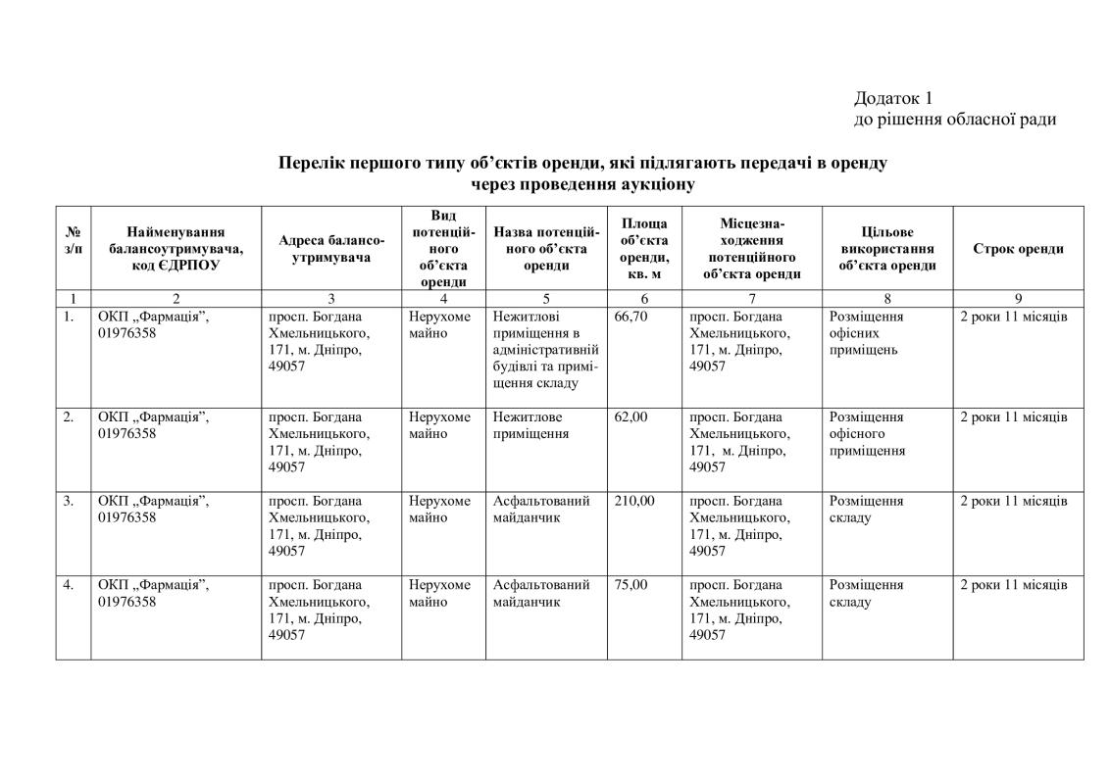
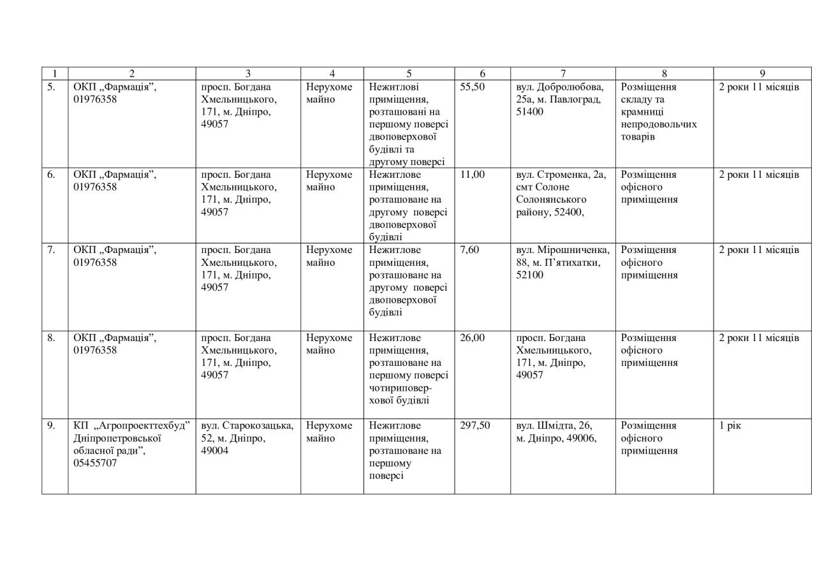
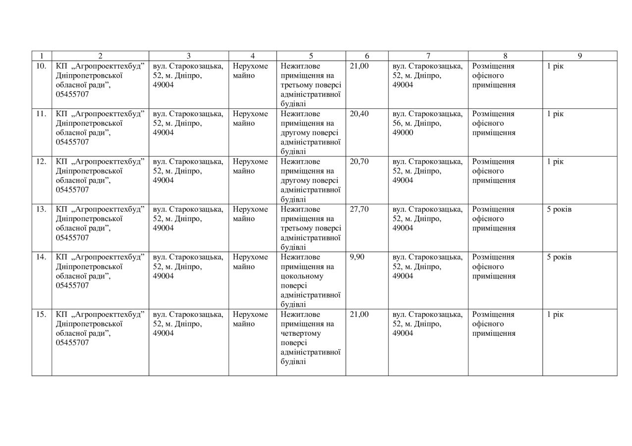
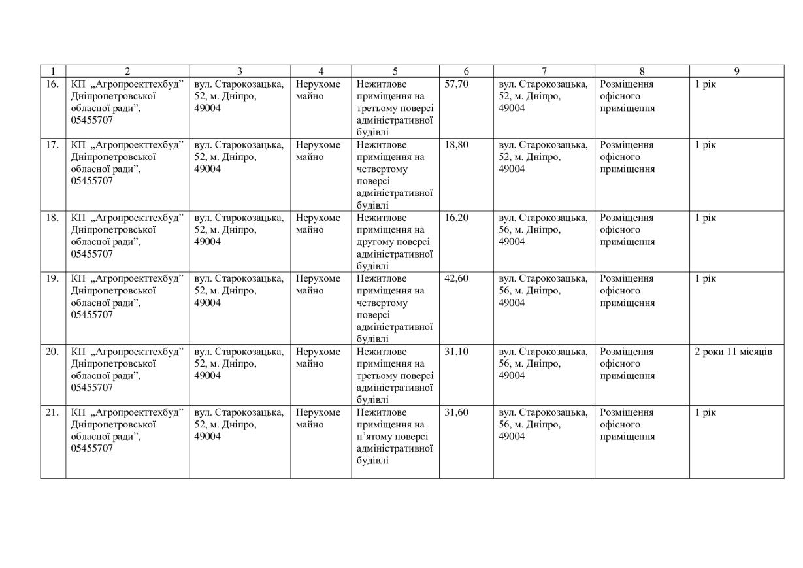
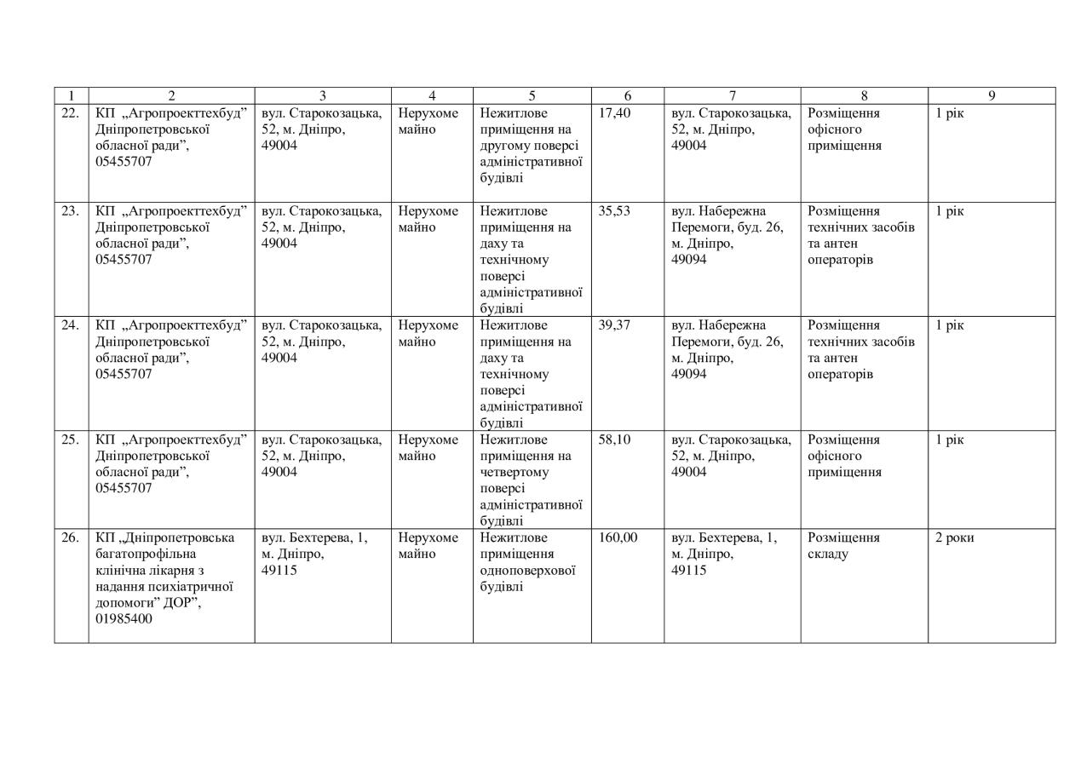
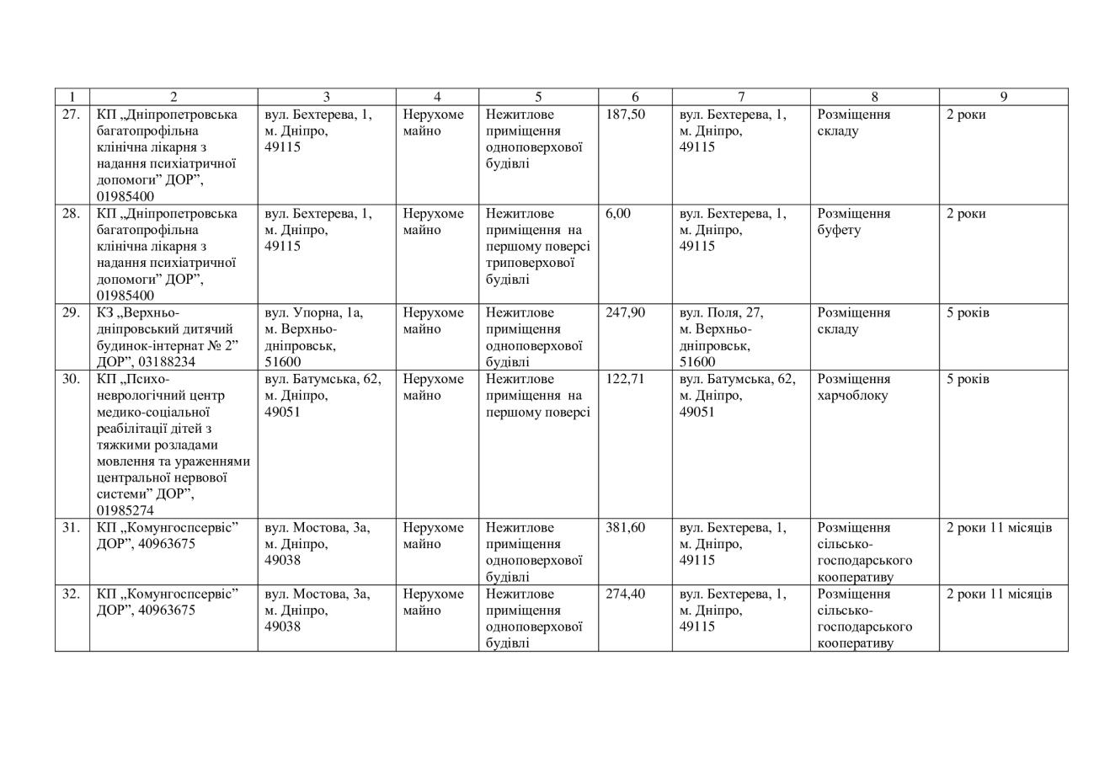
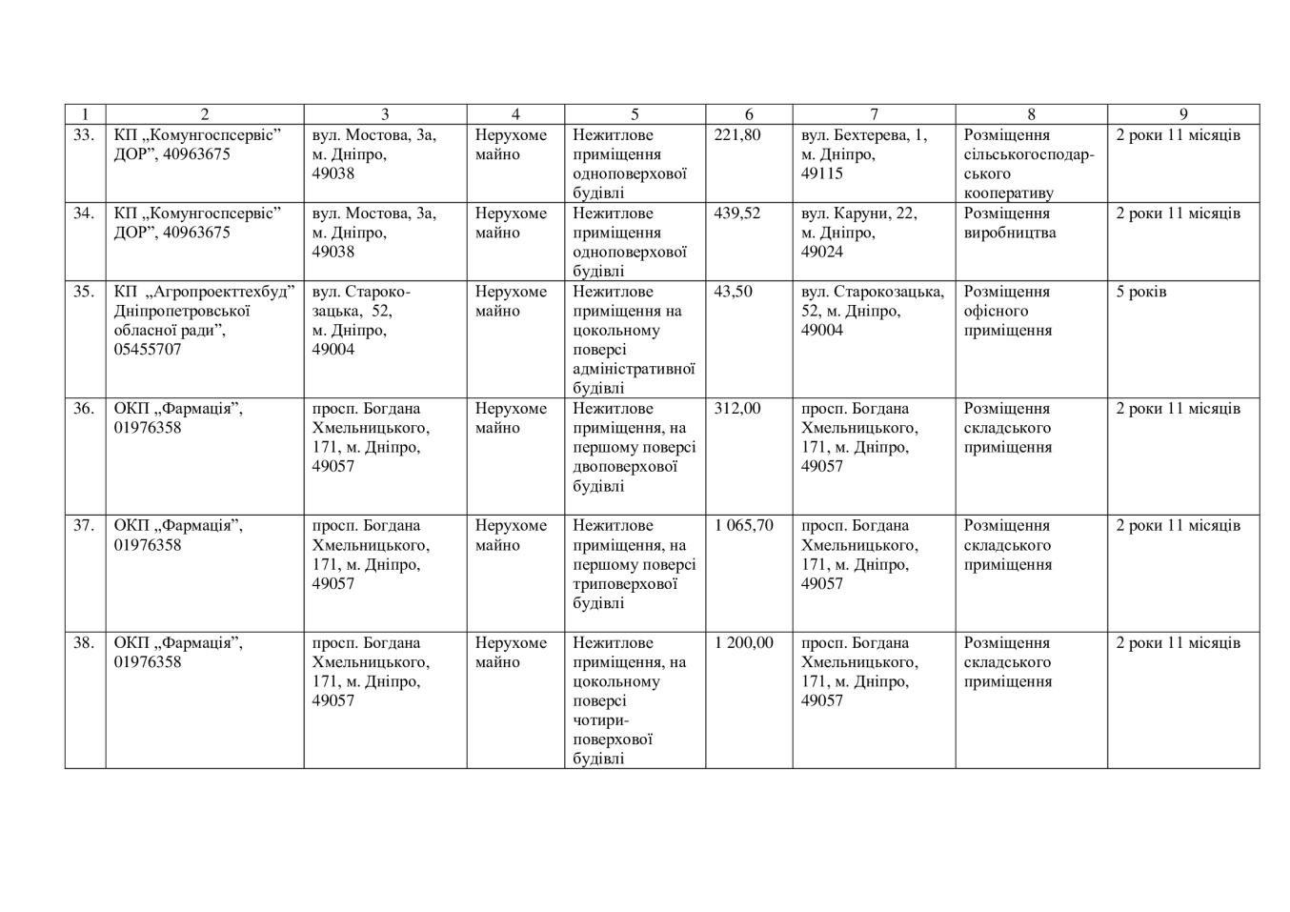
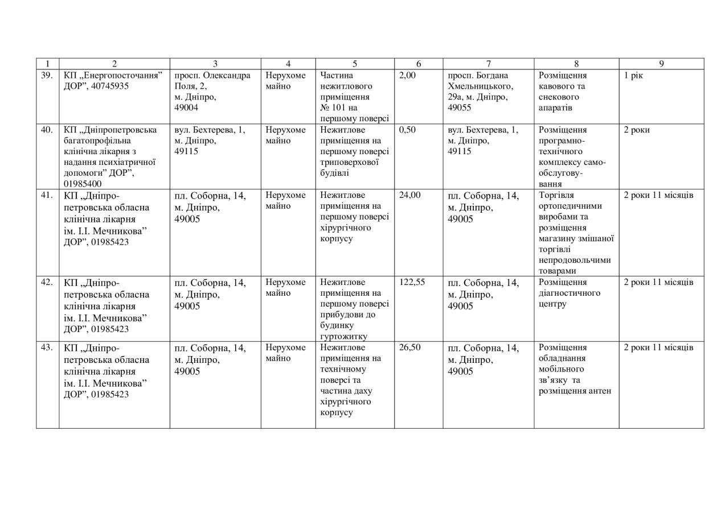
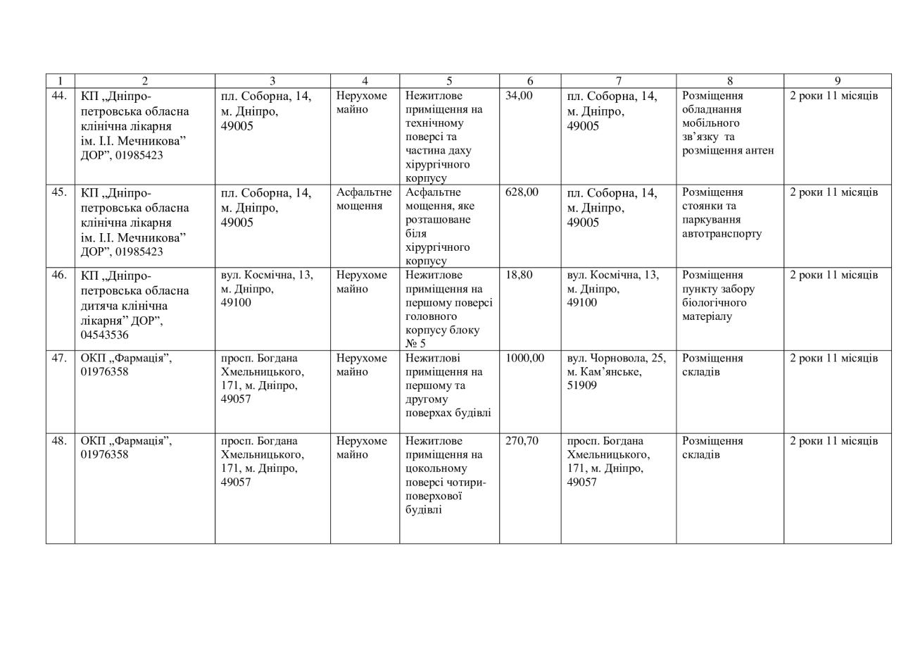
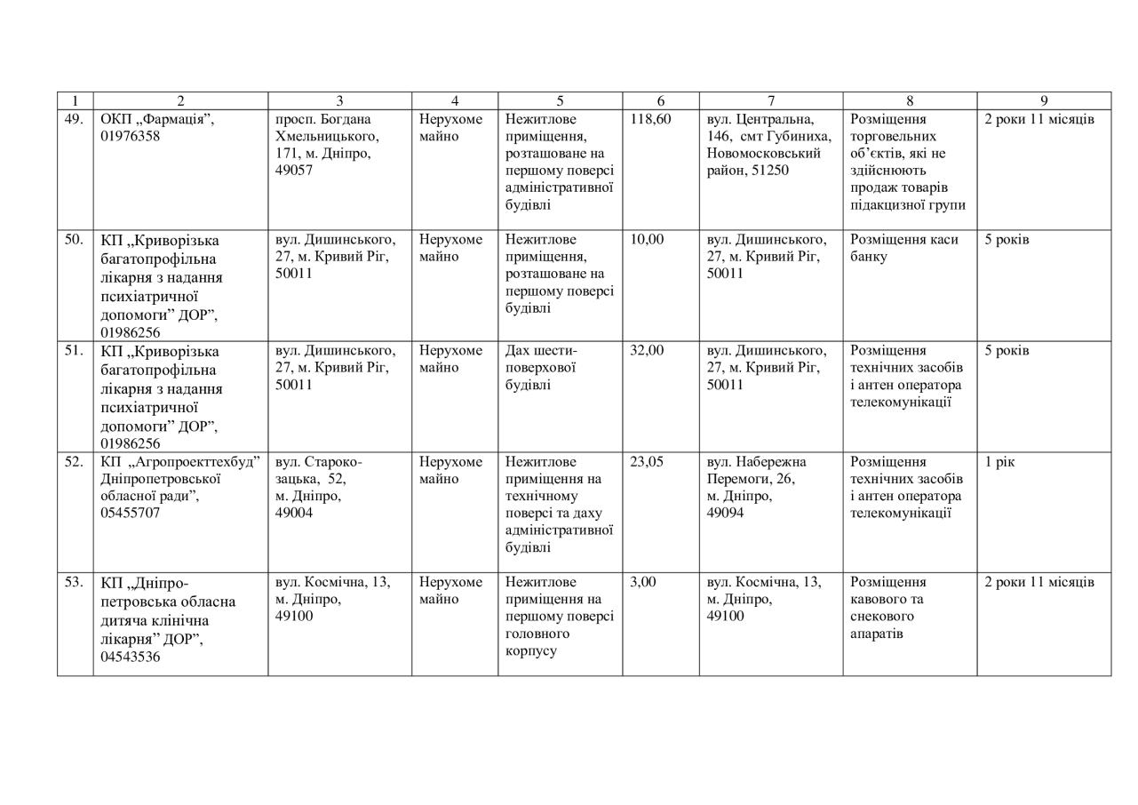
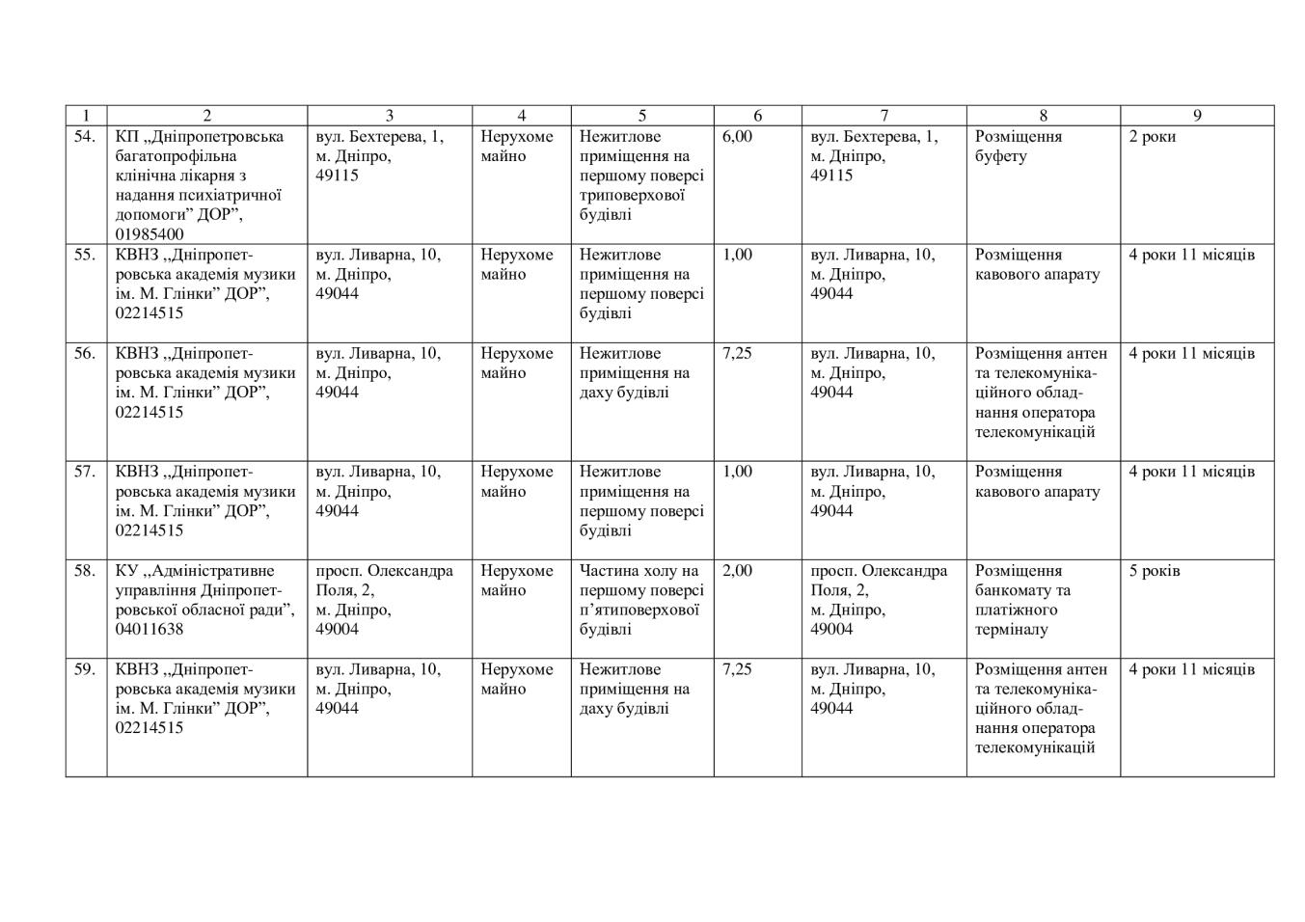
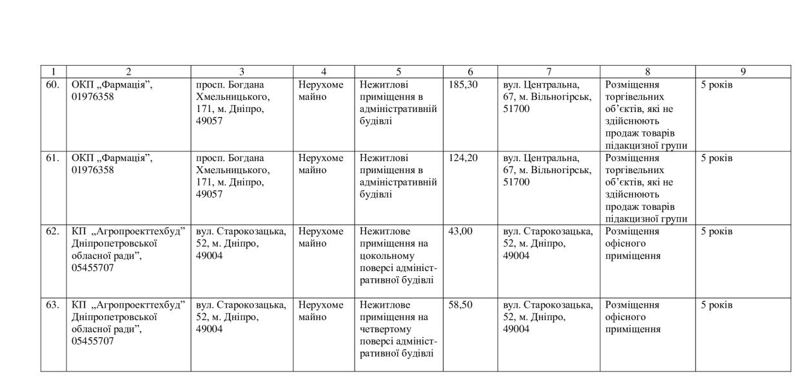

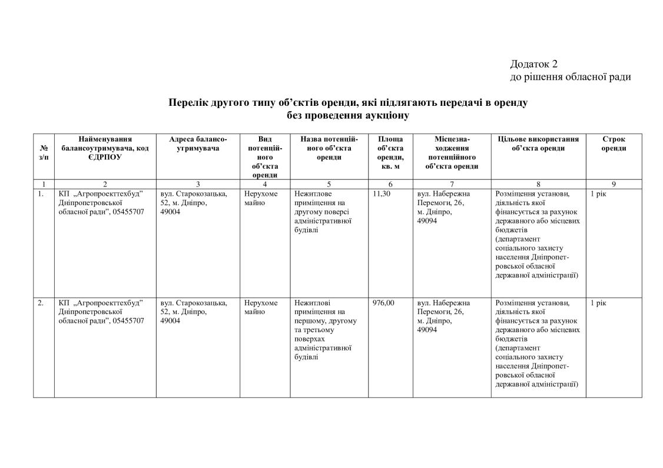

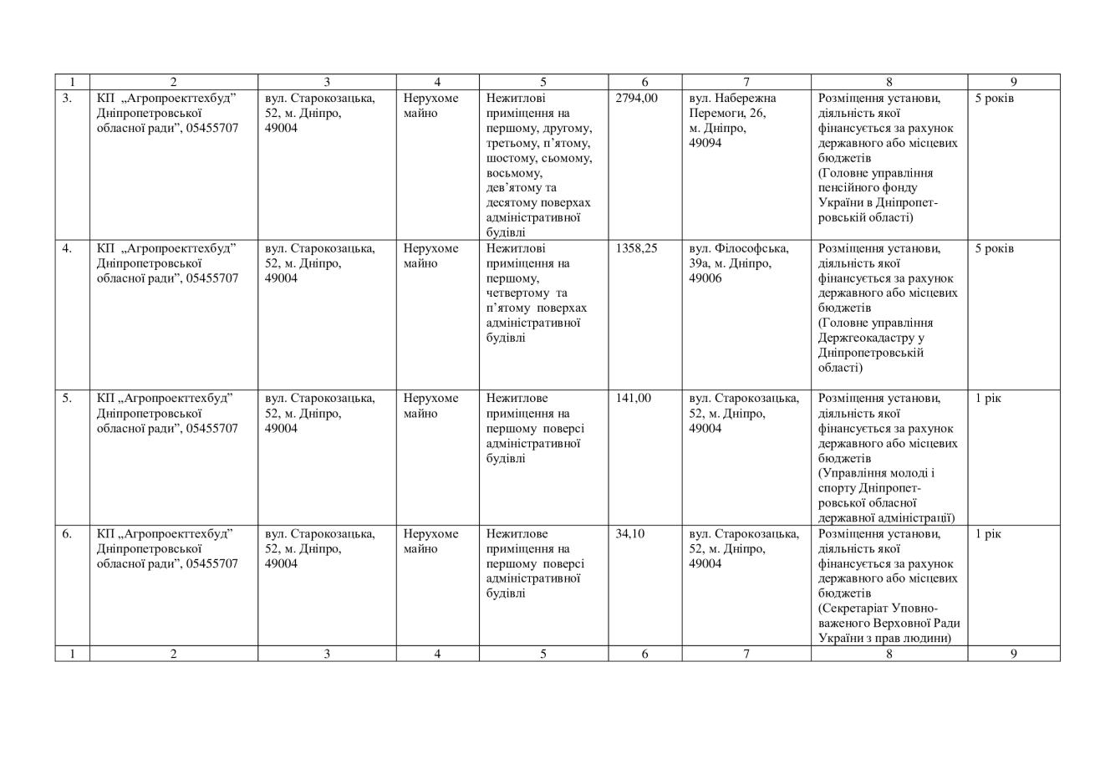
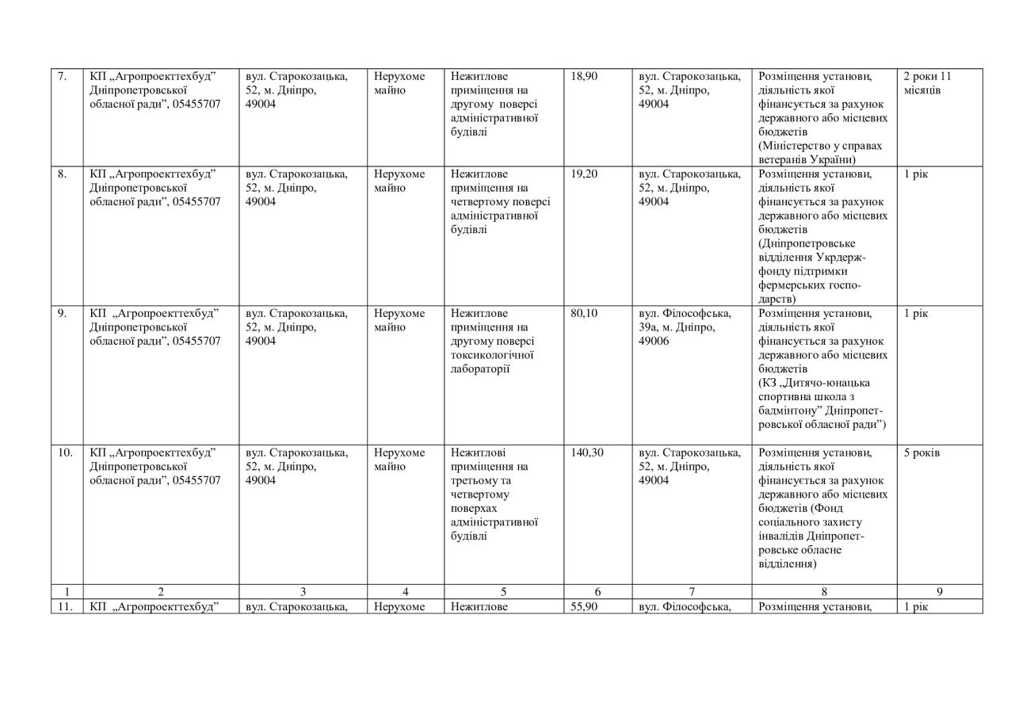
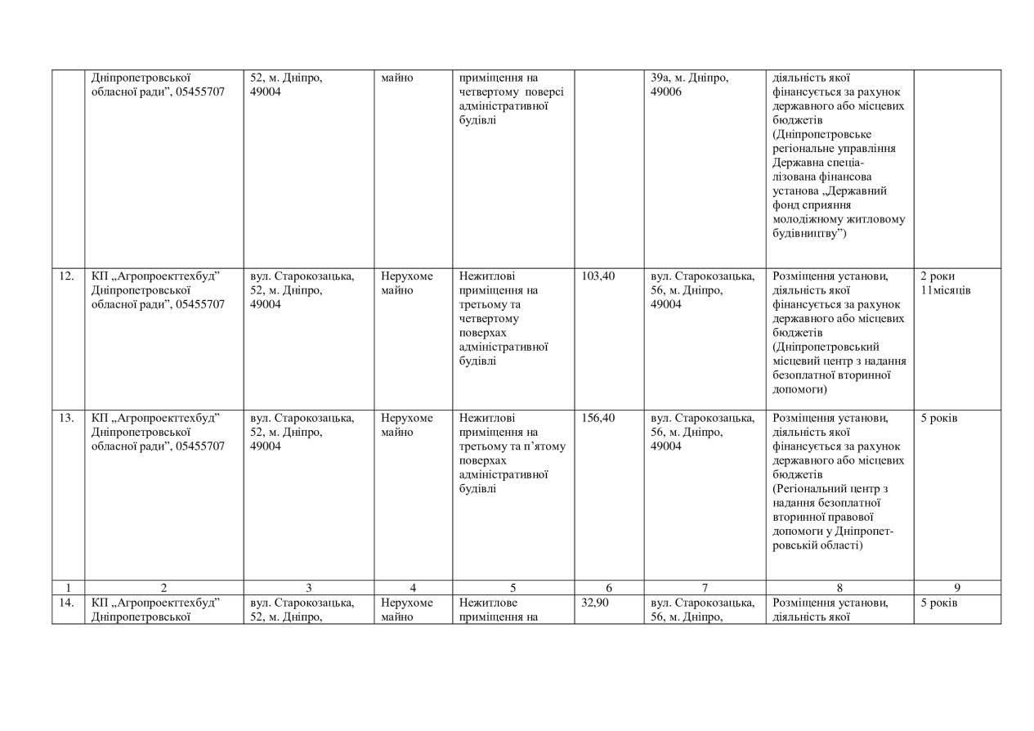
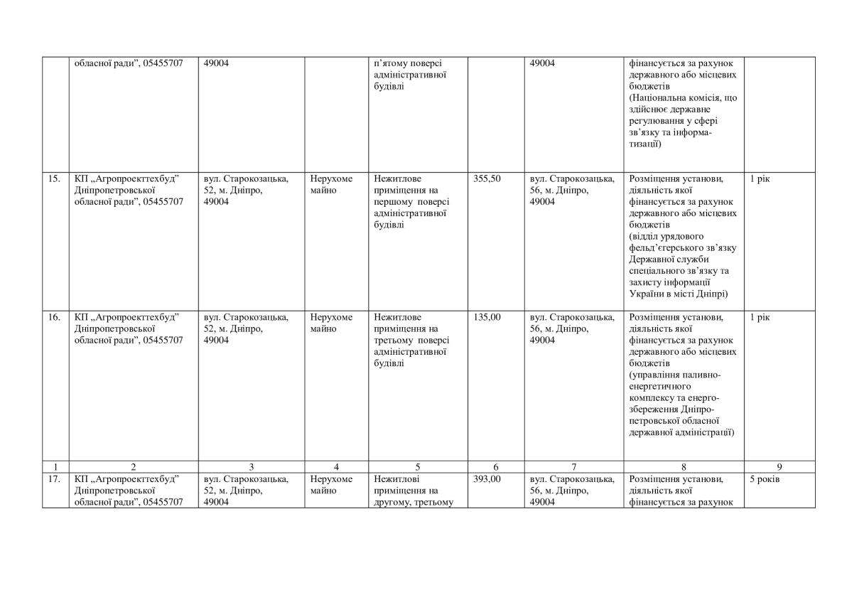

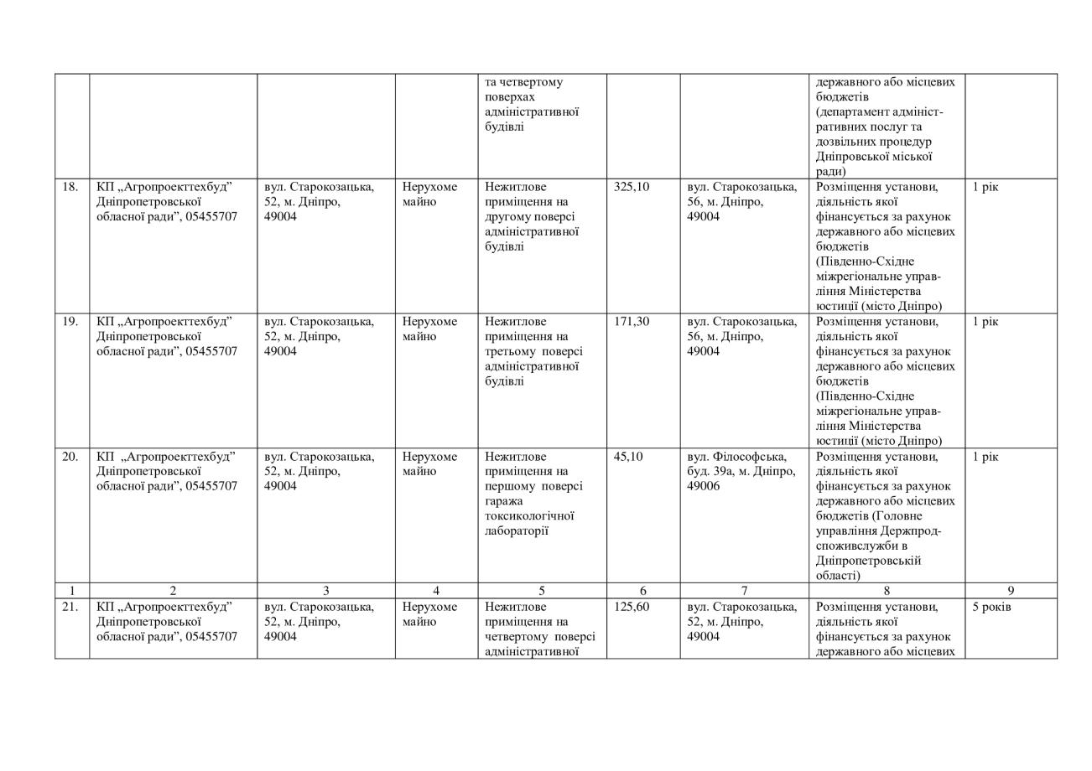
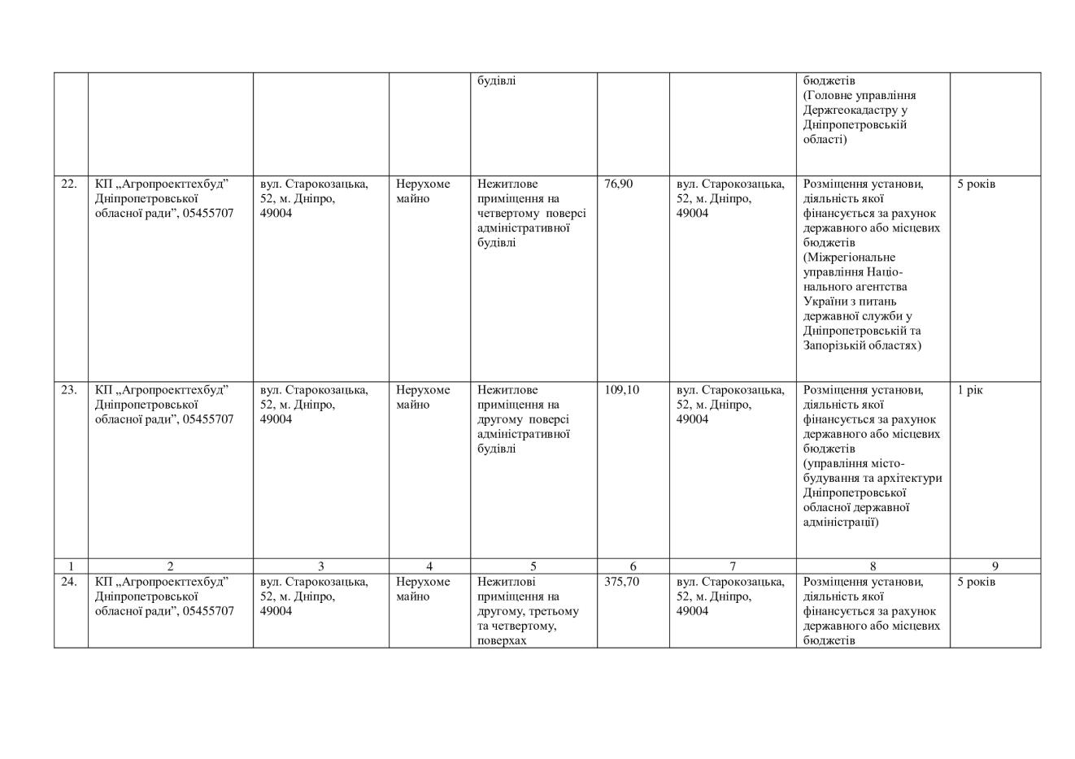
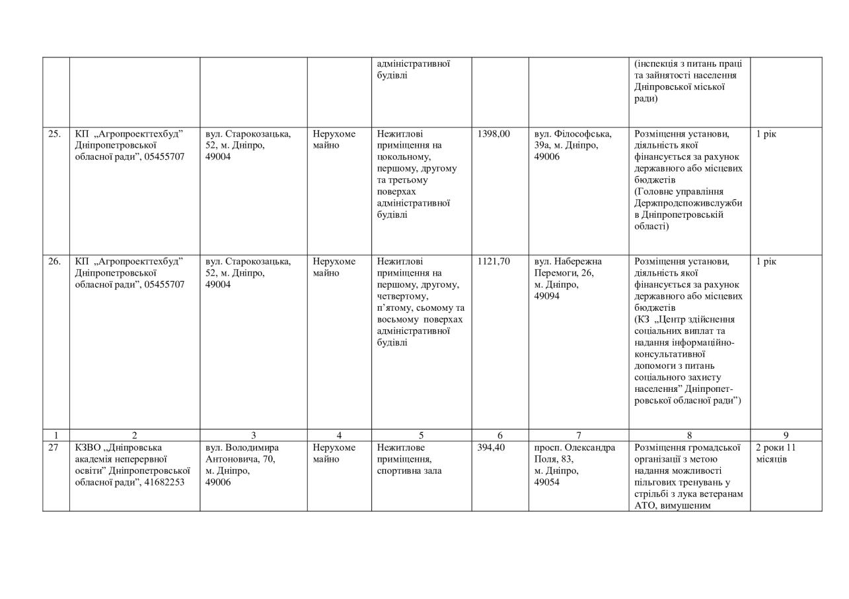
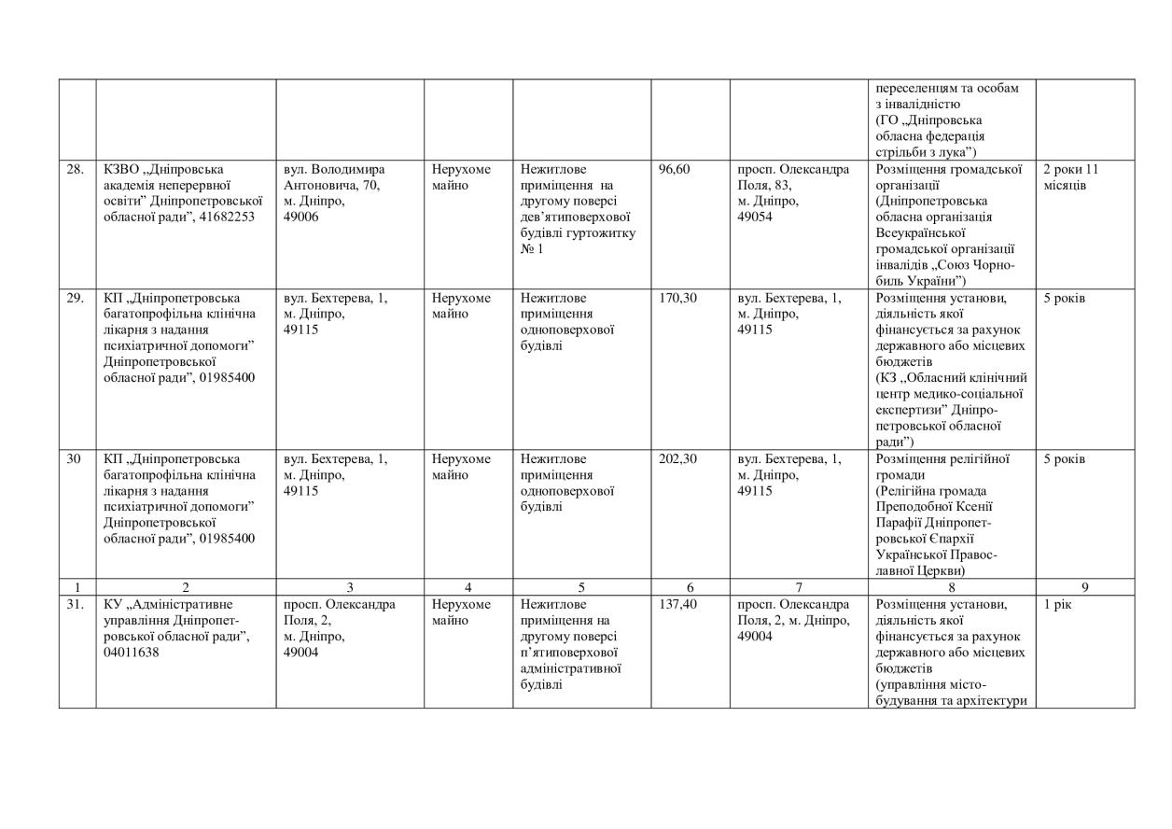
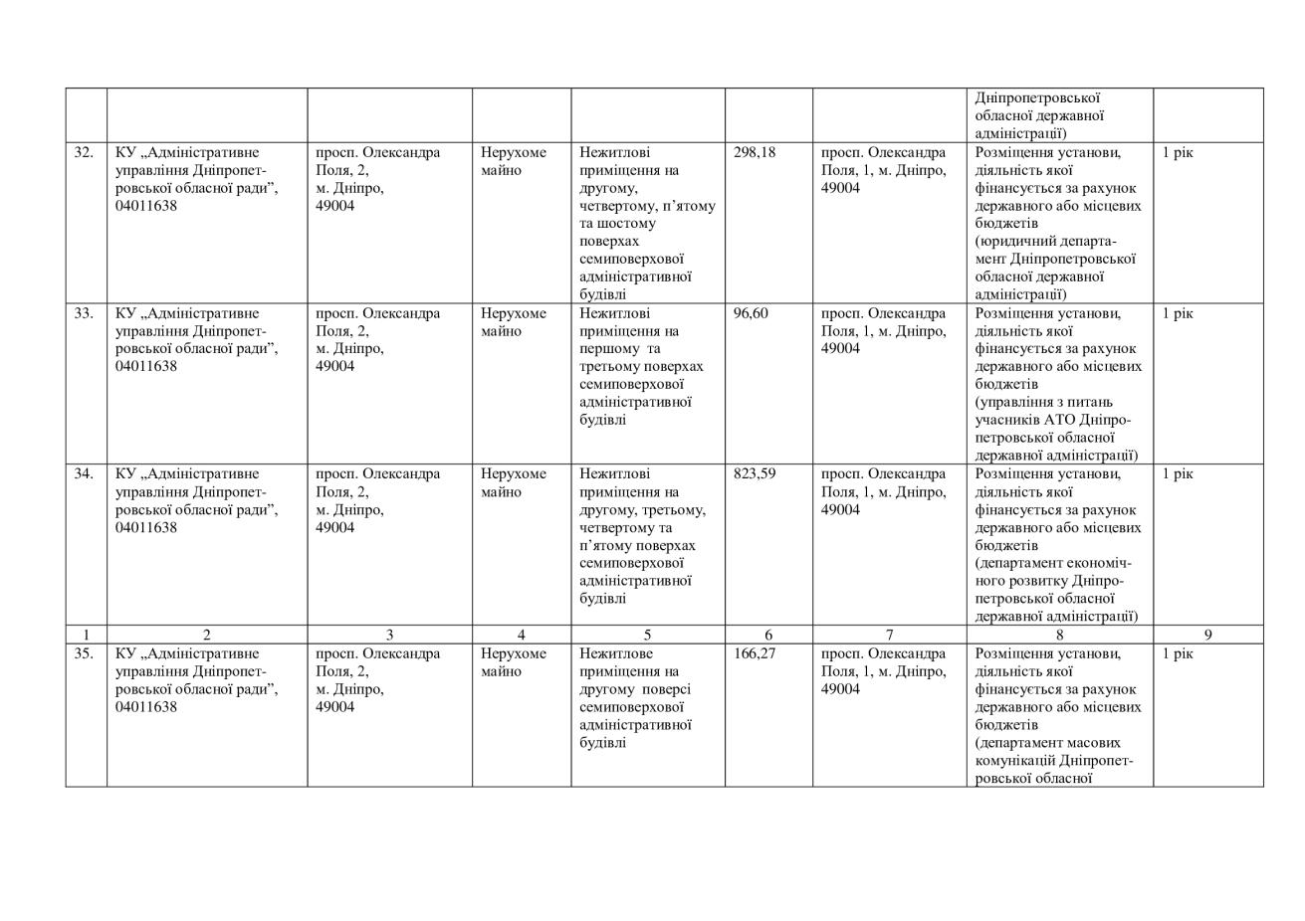
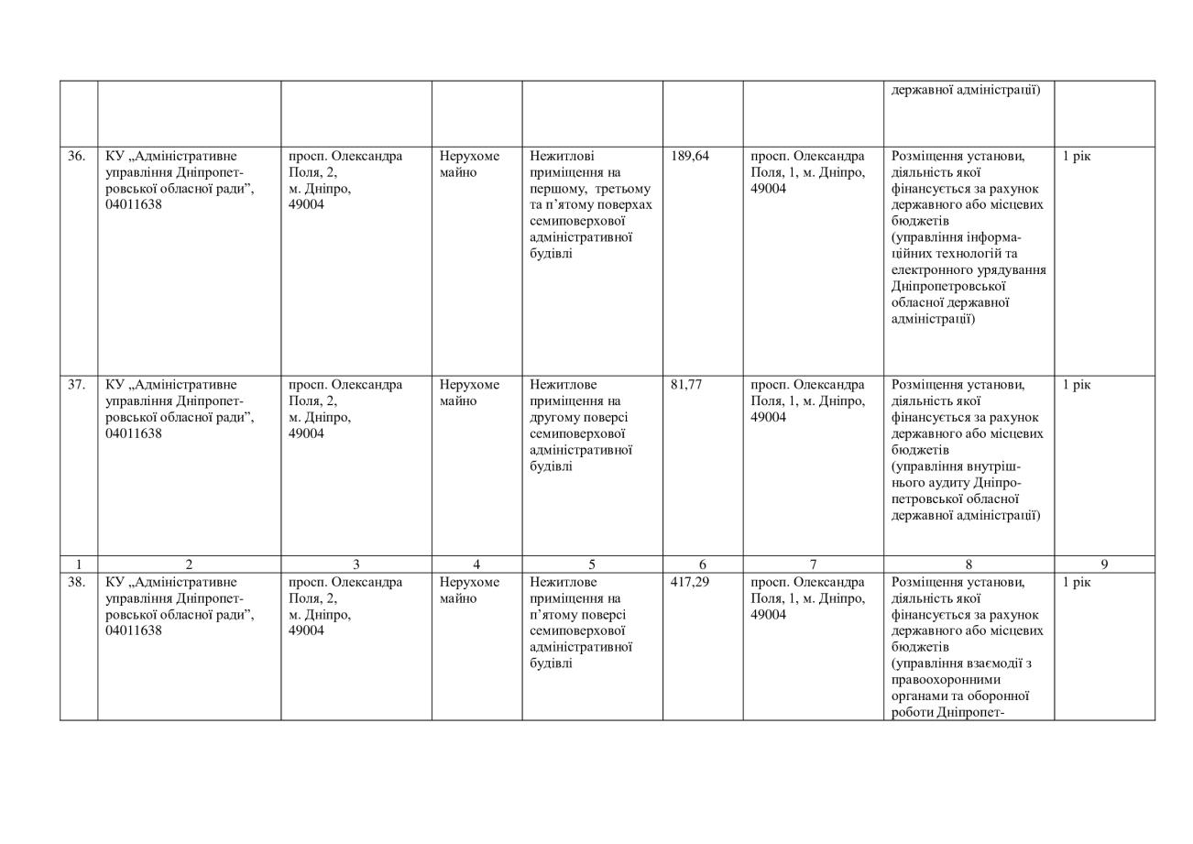
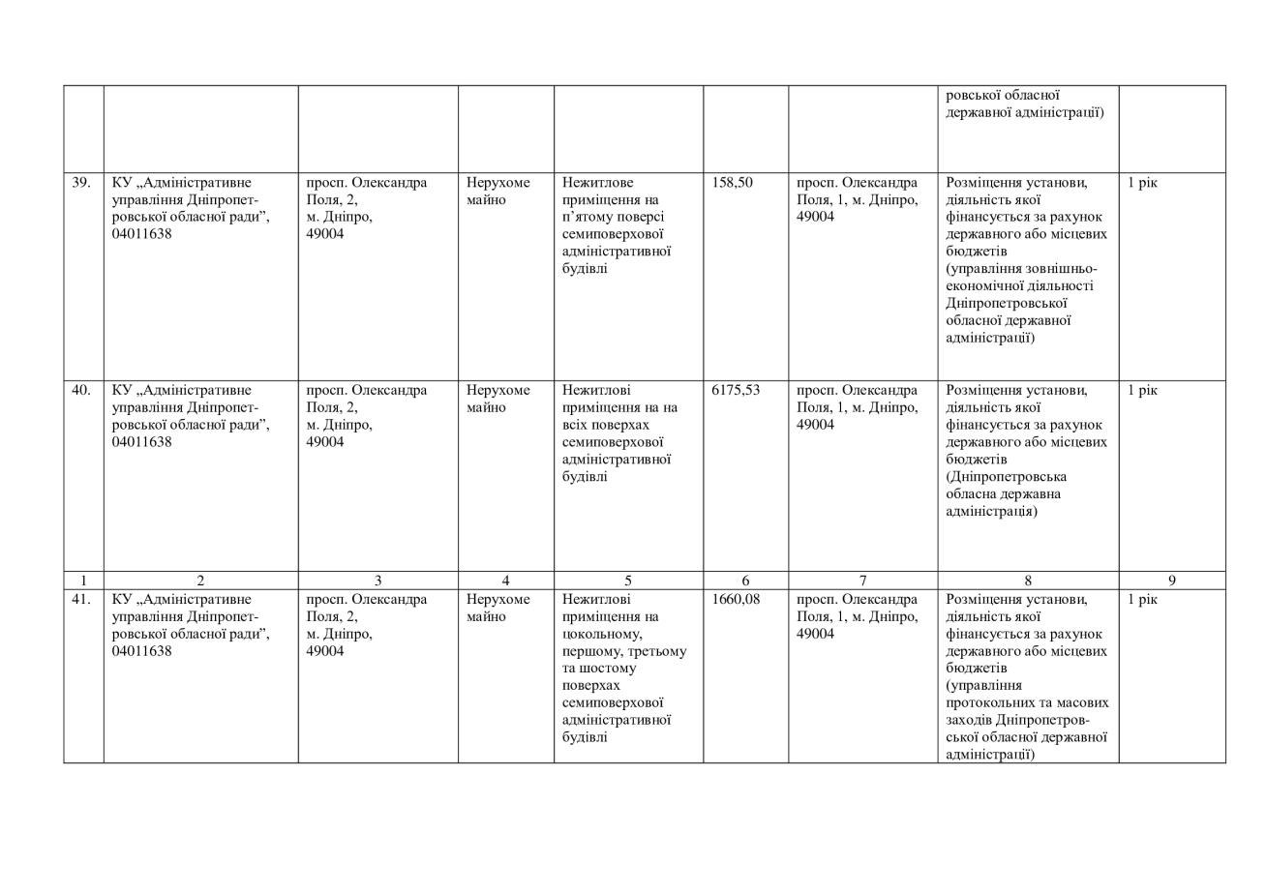
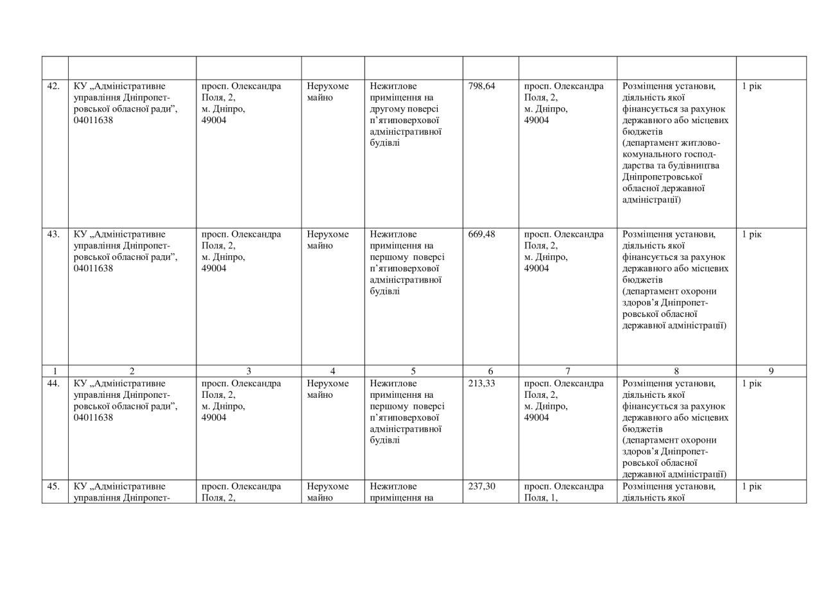
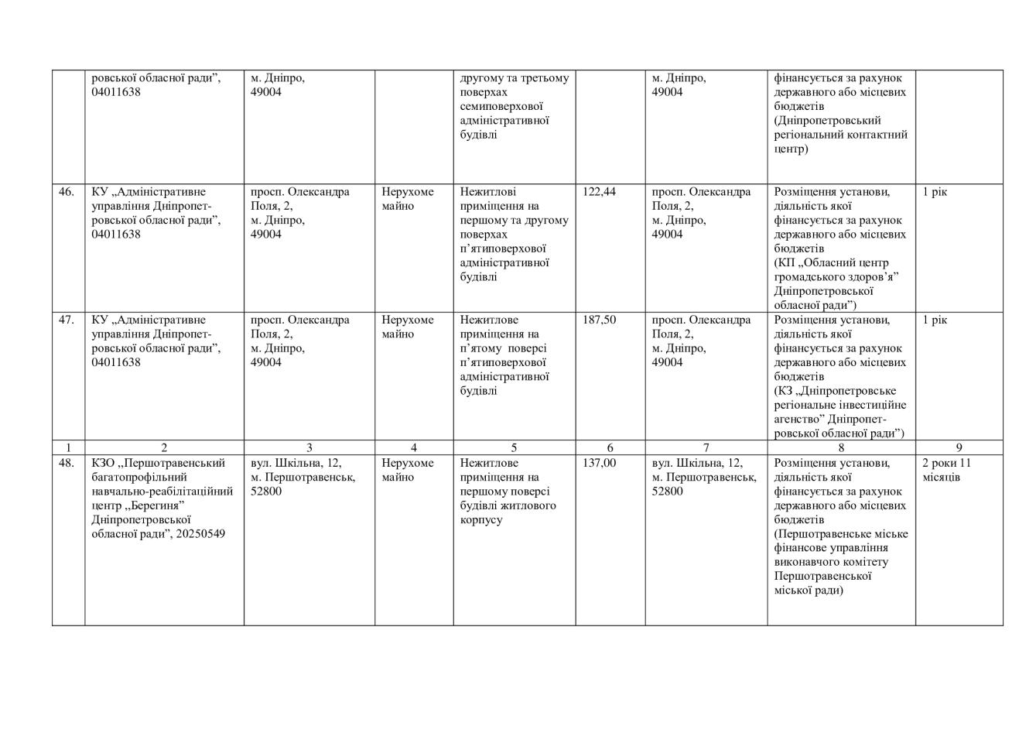
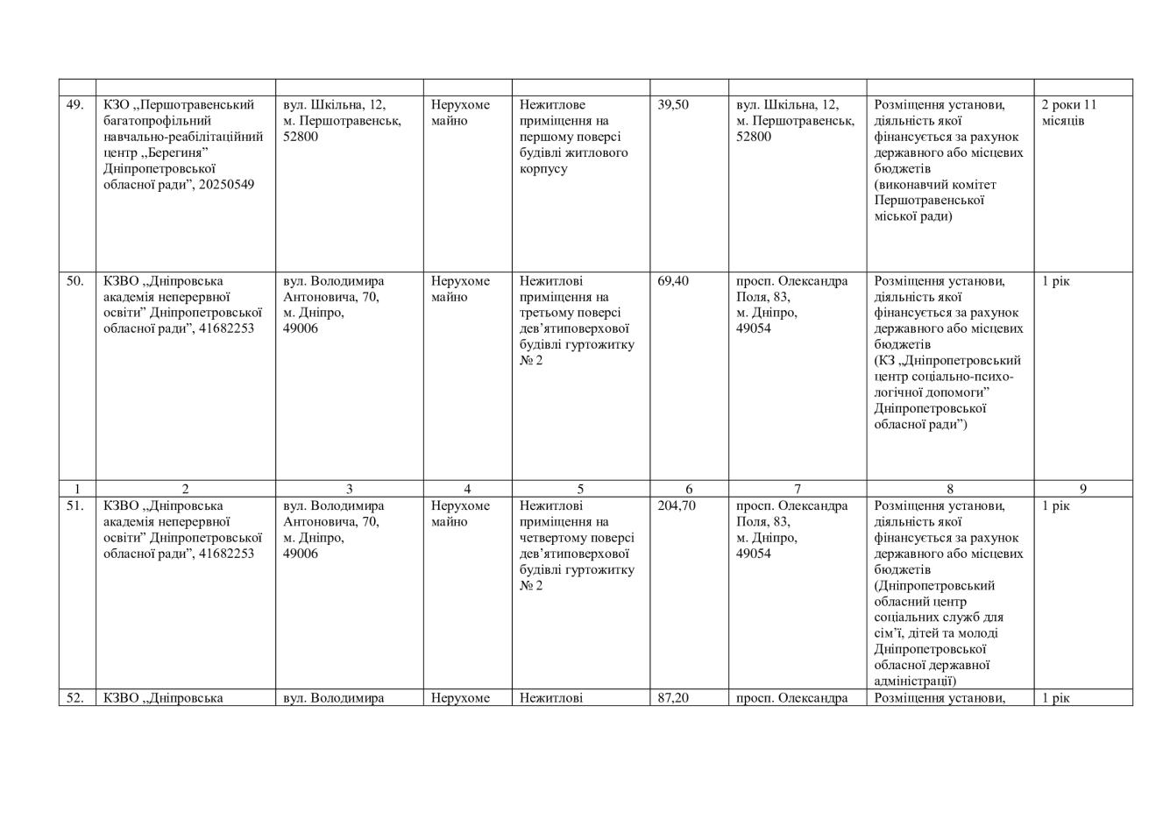
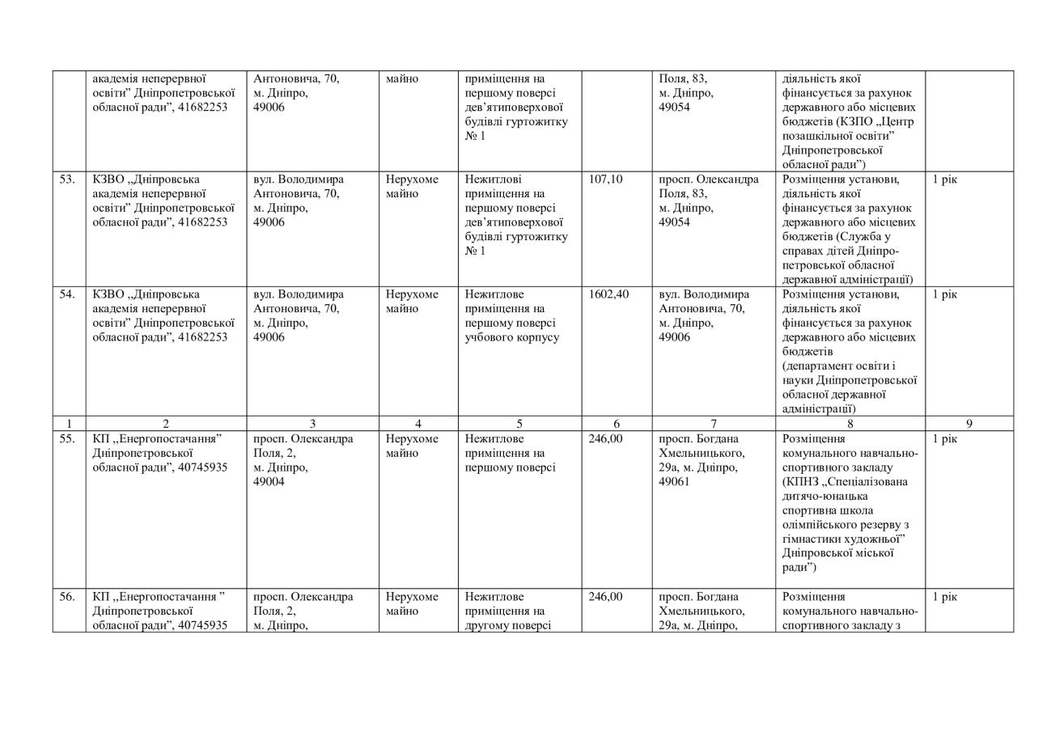
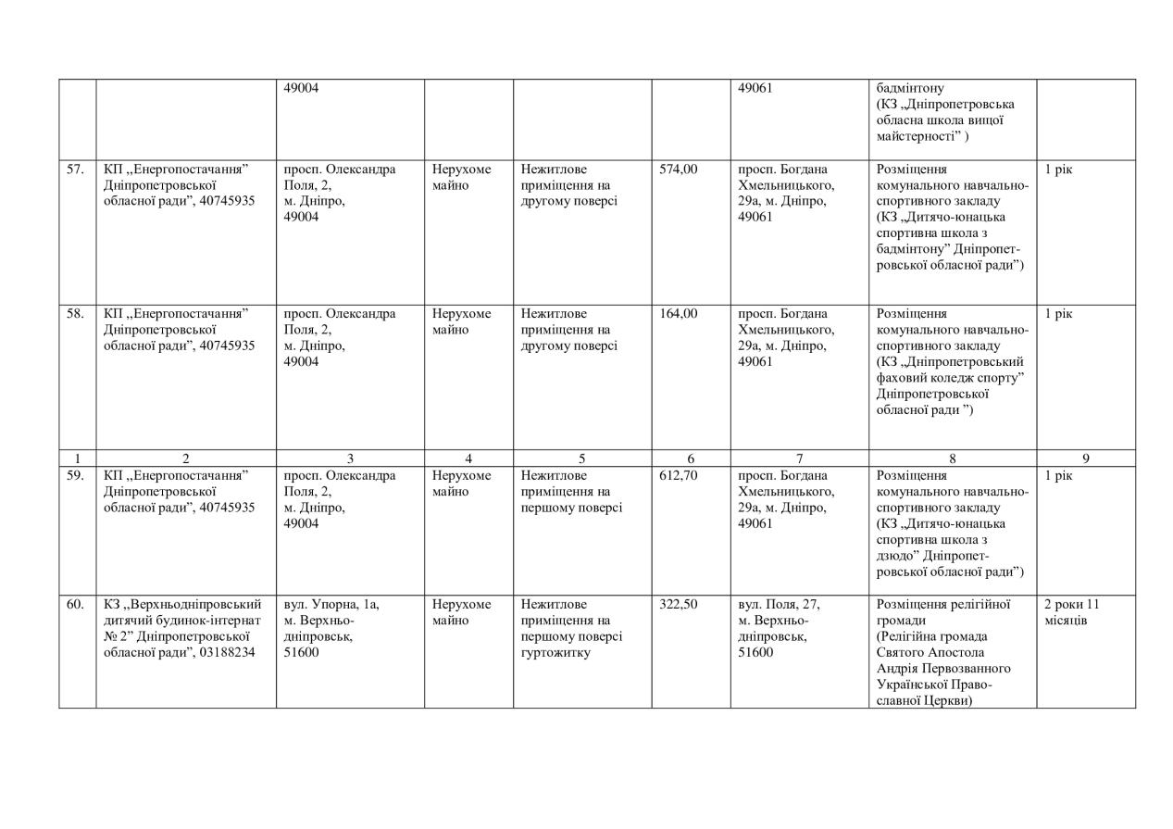
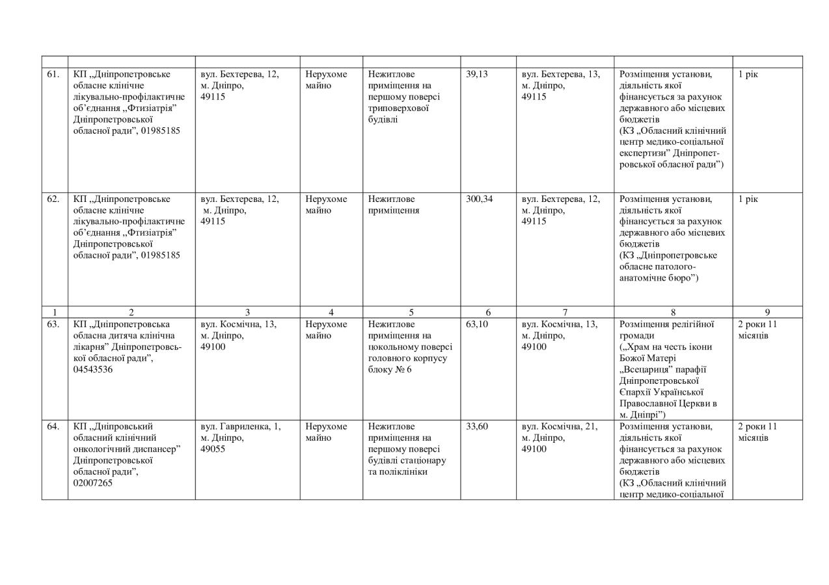
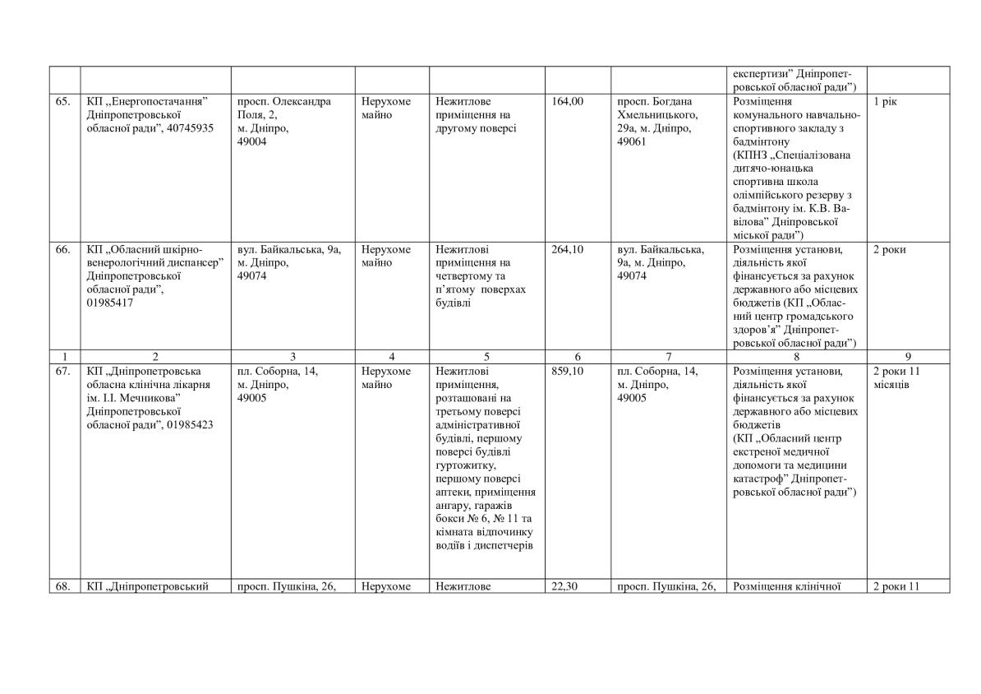
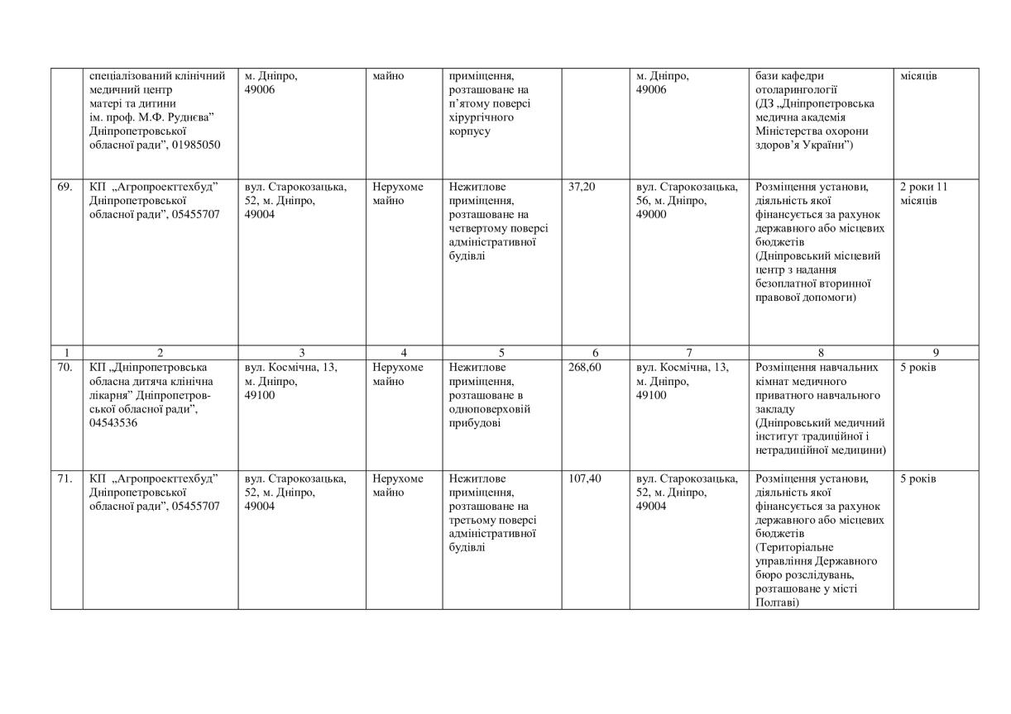
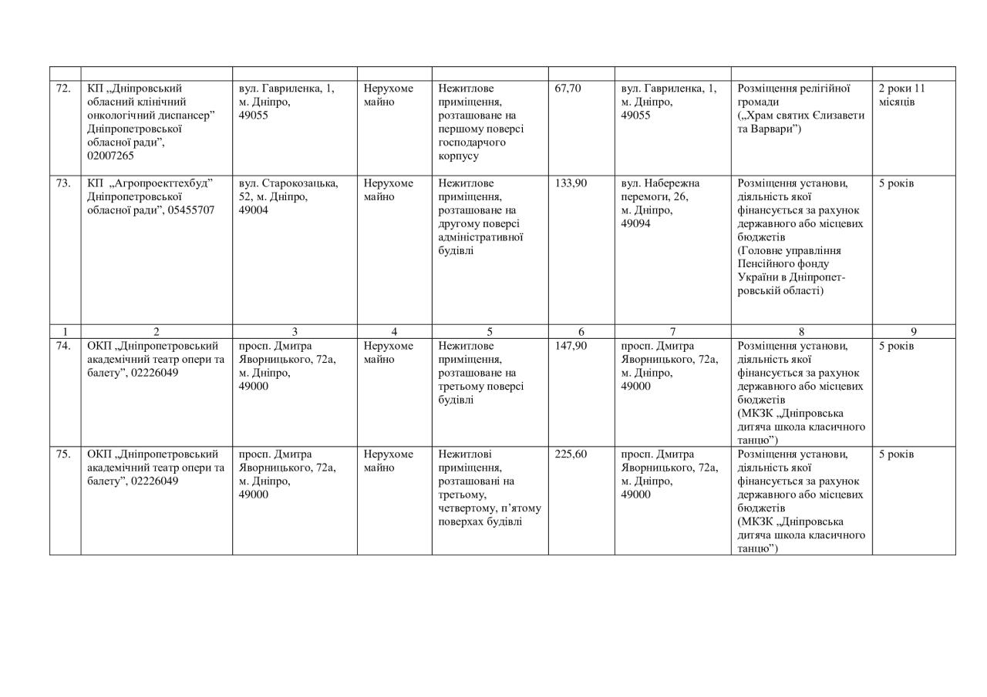
3. Внесенн змін до рішення обласної ради від 27 березня 2020 року № 591-22/VII „Про оренду нерухомого майна, що належить до спільної власності територіальних громад сіл, селищ, міст Дніпропетровської області”:
3.1. Пункт 20 додатка 1 до рішення вважати таким, що втратив чинність.

4. Внесення змін до рішення обласної ради від 05 червня 2020 року № 612-23/VII „Про оренду нерухомого майна, що належить до спільної власності територіальних громад сіл, селищ, міст Дніпропетровської області”:
4.1. Пункт 1 додатка 1 до рішення вважати таким, що втратив чинність.

5. Внесення змін до рішення обласної ради від 19 жовтня 2018 року № 387-14/VII „Про оренду нерухомого майна, що належить до спільної власності територіальних громад сіл, селищ, міст Дніпропетровської області”:
5.1. Пункт 65 додатка 2 до рішення вважати таким, що втратив чинність.

6. Внесення змін до рішення обласної ради від 16 серпня 2019 року № 494-17/VII „Про оренду нерухомого майна, що належить до спільної власності територіальних громад сіл, селищ, міст Дніпропетровської області”:
6.1. Пункт 21 додатка 2 до рішення вважати таким, що втратив чинність.
6.2. Пункт 34 додатка 2 до рішення вважати таким, що втратив чинність.
6.3. Пункт 35 додатка 2 до рішення вважати таким, що втратив чинність.

7. Внесення до Переліку другого типу об’єкт оренди, який передається в оренду без проведення аукціону, а саме: нежитлові приміщення п’ятиповерхової адміністративної будівлі площею 7929,95 кв. м, що перебувають в оперативному управлінні КУ ,,Адміністративне управління Дніпропетровської обласної ради”, розташованої за адресою: просп. Олександра Поля, 2, м. Дніпро, 49004, для розміщення Дніпропетровської обласної ради строком на 1 рік. Визначити орендодавцем КУ ,,Адміністративне управління Дніпропетровської обласної ради”, код ЄДРПОУ 04011638, нежитлових приміщень п’ятиповерхової адміністративної будівлі площею 7929,95 кв. м.

8. Контроль за виконанням цього рішення покласти на постійну комісію обласної ради з питань базових галузей економіки, комунальної власності, концесії, корпоративних прав, інвестицій та міжрегіонального співробітництва.
Результати голосування:
за – 0
проти – 0
утримались – 4
усього – 4

ВИРІШИЛИ:
Рішення не прийнято

СЛУХАЛИ 4:Різне
1. Про звернення директора департаменту капітального будівництва облдержадміністрації Кушвіда О.А. та звернення в.о. директора департаменту охорони здоров'я облдержадміністрації Кулік В.В.
Інформація: Кулік В.В. – директора департаменту охорони здоров'я облдержадміністрації.
Виступили:
ВИРІШИЛИ:
1.--Передати майно, що належить до спільної власності територіальних громад сіл, селищ, міст Дніпропетровської області:
З балансу департаменту капітального будівництва Дніпропетровської облдержадміністрації:
Введений в експлуатацію об’єкт „Коригування проекту „Реконструкція м’якої покрівлі під шатровий дах з утепленням фасадів головного корпусу КЗ „Дитячий санаторій № 1” ДОР” під „Реконструкція з утепленням фасадів головного корпусу КЗ „Дитячий санаторій № 1” ДОР” по вул. Тополина, 41, м. Дніпро” Коригування” в оперативне управління комунального підприємства „Спеціалізований медико-реабілітаційний центр для дітей та підлітків” Дніпропетровської обласної ради”.
Рекомендувати відділу комунальної власності управління стратегічного планування та комунальної власності виконавчого апарату обласної ради, додати вищезазначені пункт до проєкту рішення „ Про деякі питання управління майном, що належить до спільної власності територіальних громад сіл, селищ, міст Дніпропетровської області” та винести на розгляд чергової сесії обласної ради.

Результати голосування:
за – 4
проти – 0
утримались – 0
усього – 4

2. Про звернення голови Дніпровської районої ради Дніпропетровської області Лещенка М.
ВИРІШИЛИ:
1.--Передати майно, що належить до спільної власності територіальних громад сіл, селищ, міст Дніпропетровської області:
Автомобіль Volvo S90, реєстраційний номер 000-01 АК, номер кузова YV1964956W1131620, 1997 року випуску, що закріплений у господарському віданні ДОКП „Спецавтобаза” до спільної власності територіальних громад сіл, селищ, міст Дніпровського району, за умови прийняття відповідного рішення Дніпровської районної радою згідно з чинним законодавством України.
Рекомендувати відділу комунальної власності управління стратегічного планування та комунальної власності виконавчого апарату обласної ради, додати вищезазначені пункт до проєкту рішення „ Про деякі питання управління майном, що належить до спільної власності територіальних громад сіл, селищ, міст Дніпропетровської області” та винести на розгляд чергової сесії обласної ради.

Результати голосування:
за – 4
проти – 0
утримались – 0
усього – 4

3. Про звернення директора комунального підприємства „Агенство регіонального розвитку „Регіон-Лідер” ДОР” Легкоступа Д.І.

ВИРІШИЛИ:
Доповнити перелік об’єктів нерухомого майна, що належить до спільної власності територіальних громад сіл, селищ, міст Дніпропетровської області:

Об’єктами нерухомого майна ‒ спорудами КТП у кількості 3 одиниці, транформаторами сухими у кількості 2 одиниці та кабельними лініями, розташованими у місті Дніпро у районі вул. Рилєєва, вул. Усенка та просп. Миру і закріпити на праві господарського відання за комунальним підприємством „Агенство регіонального розвитку „Регіон-Лідер” Дніпропетровської обласної ради”.
Рекомендувати відділу комунальної власності управління стратегічного планування та комунальної власності виконавчого апарату обласної ради, додати вищезазначені пункт до проєкту рішення „ Про деякі питання управління майном, що належить до спільної власності територіальних громад сіл, селищ, міст Дніпропетровської області” та винести на розгляд чергової сесії обласної ради.

Результати голосування:
за – 4
проти – 0
утримались – 0
усього – 4

Голова засідання комісії Пісоцький В.А.

Секретар засідання комісії Ольшанська О.С.

